В.А. Кушнир, В.С. Макаренко, М.А. Татаренко

Описание

Руководство по эксплуатации прибора для исследования процессов при активации поверхностей при диффузионной сварке и
пайке в вакууме
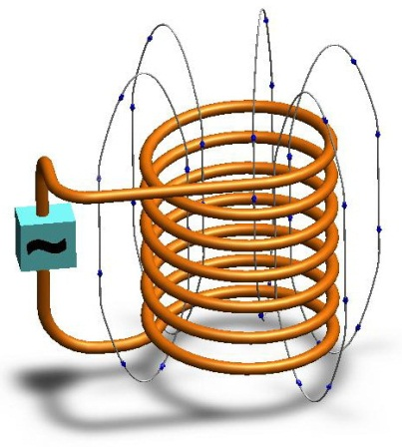
Содержание:

1. Технические характеристики
2. Описание и устройство прибора
2.1 Методика, установка и теоретические сведени по определению отражательной способности поверхности цилиндрических деталей
2.2. Составные части прибора
2.3. Структурная схема прибора и назначение блоков
2.4. Описание работы блоков принципиальной электрической схемы данного прибора
3. Исходные коды программ для контроллера и ПК
4. Методика исследований и работы на приборе
Приложение 1 Установка необходимого ПО
1.1 Загрузка JRE с интернета и последующая установка
1.2. Устанавливаем JRE с компакт диска
1.3. Установка драйвера СОМ порта
Приложение 2 Как узнать разрядность ОС Windows ?
Приложение 3 Что означает сообщение «Не удаётся найти устройство»
Приложение 4 Импорт сгенерированных данных программой в Microsoft Excel для построения графика
Приложение 5 Список примененных элементов и их калькуляция
Приложение 6 Комплект поставки
Приложение 7 Содержимое компакт диска
1. Технические характеристики

Длина Х ширина Х высота устройства (мм) ……….……. ____ Х ____ Х ____

Длина Х ширина Х высота блока управления (мм) …... ____ Х ____ Х ____

Максимальный диаметр образца (мм) …………………………..…… 12 - 14

Максимальная длина образца (мм) ……………………………...………… 70

Напряжение питания блока управления (В) ………………….……….…… 5

Максимальный потребляемый ток (мА) ………………….…………….… 250

Тип применяемого кабеля для соединения с ПК ….. USB type A to type B

Протокол передачи данных ………………………………………..………. USB

Градиент освещения образца (%) ………………………………..… 0 — 100 %

Разрешающая способность АЦП (бит) ………………………………….…… 8

Количество выборок АЦП при полном цикле измерения ………….… 285

Погрешность измерений (%) ……………………………………….….…. 5 - 10

Время полного цикла одного измерения (с) ……………………….….….. 30

Время возвращения в исходное положение (с) …………….…….…...….. 25

Возможность запуска/остановки процесса измерений …… с блока прибора и из программы ПК

2. Описание и устройство прибора
2.1 Методика, установка и теоретические сведени по определению отражательной способности поверхности цилиндрических деталей
Проблема активации поверхности при диффузионной сварке требует исследований, и для того чтобы иметь представление о процессах, протекающих при нагревании в вакууме, был разработан прибор для исследования отражательной способности.
Для исследования процессов активации поверхности при диффузионной сварке и пайке в вакууме используется физическое свойство, которое характерно для всех металлов — при активации поверхности в вакууме изменяется отражающие способности в зависимости от степении вакуума в камере и температуры. Благодаря отражающей способности испытываемого образца при освещении точечным источником света который в зависимости от степени состояния отражающей способности цилиндрической поверхности можно оценить степень раскисления металла по его длине. Использование этой особенности применяется в приборе который разработан. Фотография прибора приведена на рис. 1.
Рис. 1. Фотография прибора
Для освещения цилиндрического образца используется когерентный источник света (светодиод с длиной волны 0,56 мкм видимой части спектра излучения), благодаря чему световой поток отраженный от исследуемой поверхности не зависит от спектральной составляющей источника света, а от отраженный световой поток от исследуемого образца попадает на фотоприемник. Фотоприемник предсавляет собой фотодиод то есть является источником фото ЭДС которвая завасит от отраженного свтового потока . При этом функция фото ЭДС от светового поток является практически линейной.
E_{ф} = f(Ф_{п})
I_{ф} = E_{ф}/(R_{ф} + R_{вх})
где: E_{ф} – фото-ЕДС (электродвижущая сила), В; Ф_{п} — свтовой поток ; I_{ф} – фото-ток, А; R_{ф}– внутреннее сопротивление фото диода Ом; R_{вх} – входное сопротивление усилителя, Ом; K – коэффициент преобразования.
Характеристика прибора приведенана на рис. 2. Нелинейность функции составляет 4 - 5%.
Рис. 2. Характеристика прибора
Так как внутреннее сопротивление измерительного прибора достигает 0,1% внутреннего сопротивления фотодиода, то показания прибора практически будут равны Еф. На рис. 3 изображена схема работы пары светодиод-фотодиод и сканируемого образца 3.
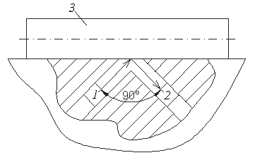
Рис. 3. Схема работы пары диод — фотодиод

Светодиод 1 и фотодиод 2 расположены между собой под углом 90. Световой поток излучаемый светодиодом направлен под углом 45° к исследуемому образцу 3 , отражается от последнего и попадает на фотодиод.

2.2. Составные части прибора
На рис. 4 , 5, 6 показан внешний вид прибора с разных ракурсов. Прибор состоит из таких основных частей: блока управление и механической части.
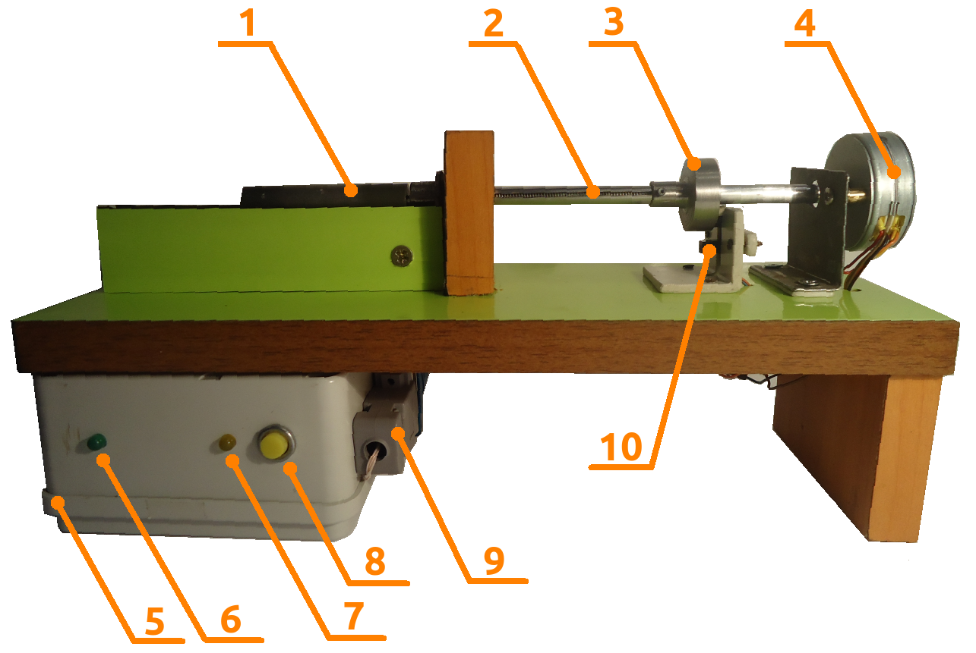
Рис 4
1 - образец, 2 - червяк для движения каретки с образцом, 3 - прерыватель для определения начального положения каретки, 4 - шаговый двигатель, 5 - блок управления, 6 - индикатор питания, 7 - индикатор процесса измерений, 8 - кнопка запуска/остановки процесса измерений, 9 - штекер для подключения к ПК, 10 - датчик для определения начального положения каретки , 11 - USB кабель для подключения к ПК, 12 - система из светодиода и фото-транизистора, 13 - клемники подключения светодиода и фото-транзистора, 14 — тубус для загрузки образца
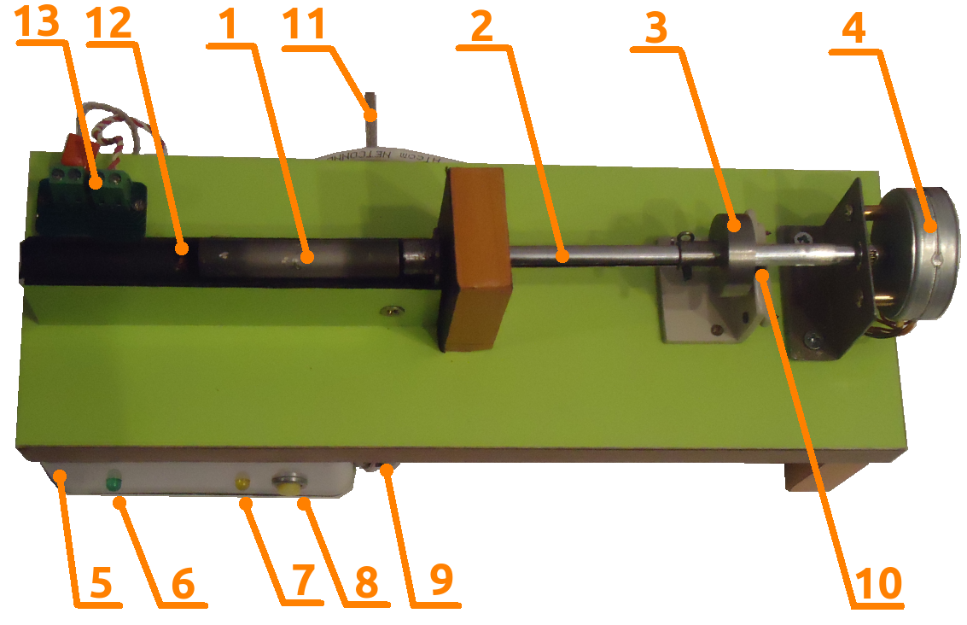
Рис 5
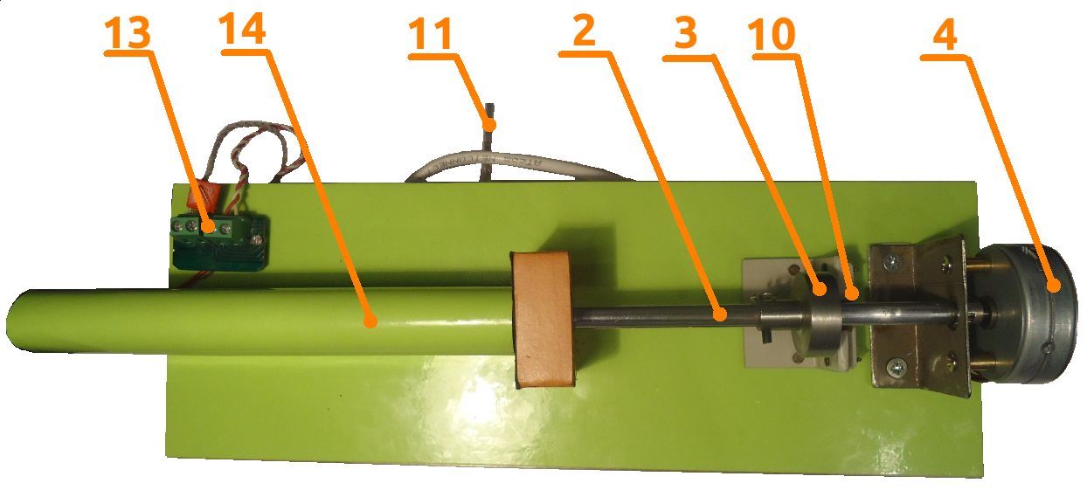
Рис 6
1 - образец, 2 - червяк для движения каретки с образцом, 3 - прерыватель для определения начального положения каретки, 4 - шаговый двигатель, 5 - блок управления, 6 - индикатор питания, 7 - индикатор процесса измерений, 8 - кнопка запуска/остановки процесса измерений, 9 - штекер для подключения к ПК, 10 - датчик для определения начального положения каретки , 11 - USB кабель для подключения к ПК, 12 - система из светодиода и фото-транизистора, 13 - клемники подключения светодиода и фото-транзистора, 14 — тубус для загрузки образца
Рис. 4 , 5, 6 Фотографии прибора и ее основные составляющие

На рис. 7 представлен внешний вид и схематическое отображение основных элементов основного блока прибора с фронтальной и тыльной стороны.
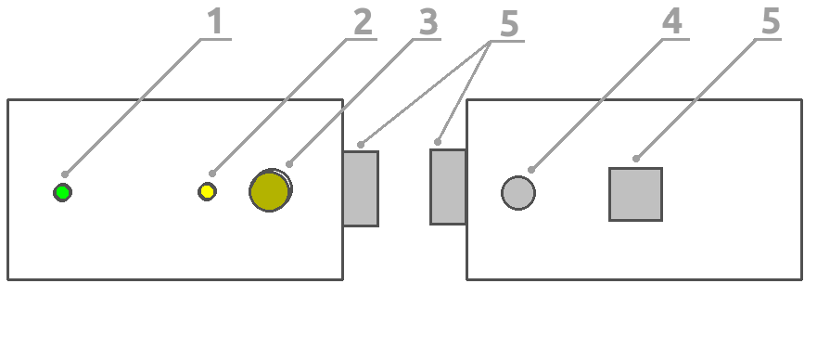
Рис. 7
1 - индикатор питания, 2 - индикатор процесса измерений, 3 - кнопка запуска/остановки процесса измерений, 4 — гнездо для подключения адаптера питания , 5 — гнездо для подключения кабеля для работы прибора с ПК.
Рис. 4 Внешний вид основного блока п с фронтальной (слева) и тыльной (справа) стороны

2.3. Структурная схема прибора и назначение блоков
Прибор состоит из структурных блоков и электрической схемы. Структурная схема работы прибора приведена на рис. 8
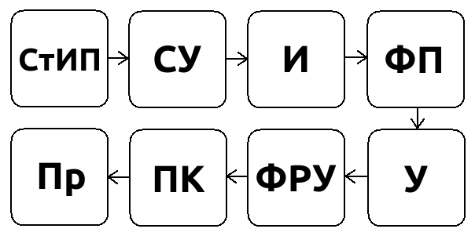
Рис. 8 Структурная схема работы прибора для исследований активации поверхности
Структурная схема работы прибора состоит из:
- Стабилизированый источник питания (СтИП) — является источником питания для прибора;
- Сканирующее устройство (СУ) предназначено для получения информации о поверхности образца о степени её диссоциации. Включает в себя датчик движения, шаговый двигатель и преобразователь вращательного движения в поступательное;
- Излучатель (И) представляет собой источник постоянного светового потока (светодиод);
- Фотоприемник (ФП) - представляет собой фото-преобразователь с внутренним фотоэффектом и служит для преобразования отраженного светового потока в фото-ЭДС;
- Усилитель (У) — предназначен для усиления уровня напряжения до уровня работы АЦП (аналогово-цифрового преобразователя), который является составной частью микроконтроллера;
- Фото-регеструющее устройство (ФРУ) - представляет собой блок связи с компьютером, также преобразует аналоговый сигнал усилителя в цифровой, обрабатывает его, включая и выключая шаговый двигатель, определяет количество шагов шагового двигателя;
- Персональный компьютер (ПК) служит для визуального отображения результатов измерений и управления прибором;
- Программа (Пр) - предназначена для записи, обработки данных , преобразования их в графический вид и управления прибором.

2.4. Описание работы блоков принципиальной электрической схемы данного прибора
Принципиальная электрическая схема представленная на рис. 19 состоит из следующих блоков:
- блок источника питания Рис. 9.
- индикатор работы прибора и кнопка «старт/стоп» прибора Рис. 10
- датчик положення Рис. 11
- микроконтроллер ATMEGA8A Рис. 12
- схема шагового двигателя Рис. 13
- усилитель сигнала Рис. 14
- схема микроконтроллера ATTINY2313 Рис. 15
- схема соединения прибора с компьютером Рис. 16
- разъем для подключения программатора Рис. 17
Предназначение данных блоков описано выше. Внешний импульсный блок питания преобразует сетевое напряжения переменного тока 220 (В) в стабилизированное постоянное напряжение 5 (В) которое является источником питания работы данного прибора . При подключении данного источника питания к прибору , на все блоки прибора подается стабилизированное питание 5 (В) (рис. 9) .
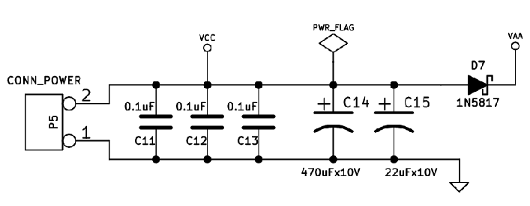
Рис. 9 Блок питания прибора
Когда к прибору подключается питание, загореться индикатор сети D8 (светодиод зеленого цвета свечения) схема подключения которого изображена на рис. 10. К порту P6 подключена кнопка «старт/стоп» прибора. При выполнении процесса измерения включается индикатор выполнения процесса P7 (светодиод желтого цвета свечения) .

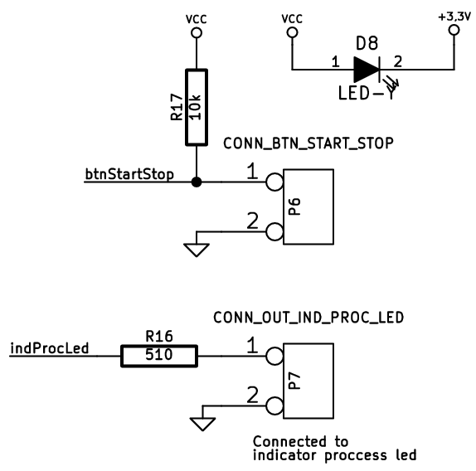
Рис. 10 Индикатор работы прибора и кнопка «старт / стоп» прибора
При включении прибора в сеть, проверяется исходное состояние датчика положения K1. Если датчик не находится в крайнем левом положении то микроконтроллер ATMEGA8A включает программу для выполнения возвращения каретки в исходное положени и прибор готов к работе. При этом загружается испытуемый образец загружатся в тубус таким образом чтобы один из концов касался непосредственно винта с помощю которого осуществляется движение образца при сканировании. Образец накрывается защитной крышкой во избежании попадается постороннего источника света. И прибор включается в работу при помощи кнопки “старт / стоп” на приборе или из панели в программе ПК. Он подключается к контактам К1 котрые изображены на рис. 11 .
Рис. 11 Датчик положення
При старте основной программы подается сигнал с портов PD4-PD7 микроконтроллера ATMEGA8-A на шаговый двигатель, который в свою очередь осуществляет один шаг и при этом подается команда на включение АЦП (аналогово-цифрового преобразователя). В это же время поступает сигнал с усилителя (рис. 14) на вход порта PC0 микроконтроллера ATMEGA8A (рис. 12).

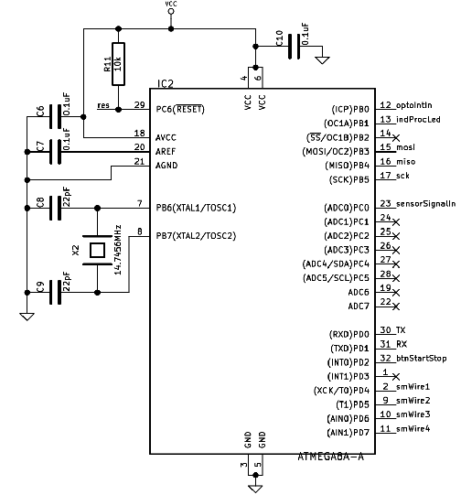
Рис. 12 Микроконтроллер ATMEGA8A

Схема управления шаговым двигателем изображена на рисунке 3.12.
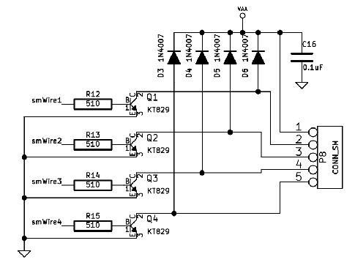
Рис. 13 Схема шагового двигателя
Во время работы прибора светодиод и фотодиод подключены к портам P1 и P2 соответственно. Сигнал из этих портов поступает на усилитель (рис. 14), где усиливается до уровня работы АЦП которое является составной частью микроконтроллера ATMEGA8A.
Рис. 14 Усилитель сигнала

В свою очередь АЦП микроконтроллера преобразует аналоговый сигнал в цифровой. Микроконтроллер ATMEGA8A выполняет обмен информацией с ПК при помощи микроконтроллера ATTINY2313 (рис. 15). Обмен информацией между этими контроллерами идет через порты PD0 и PD1. ATTINY2313 передает данные на ПК по USB через порты PD2 и PD3 (рис. 16).

Рис. 15 схема микроконтроллера ATTINY2313

Рис. 16 Схема соединения прибора с компьютером

Затем программа на дисплее ПК отображает точку на графике и записывает ее в файл (если включена запись). Далее цикл повторяется, до того момента пока не будет достигнут количество циклов записанных в программе ATMEGA8A. Это количество циклов определяет длину образца. Цикл замера прекеращается и по датчику положения выполняется возвращение каретки в исходное положение и прибор готов к новому циклу измерений.
Разъем для подключения программатора изображен на рис 17. Он служит для записи микропрограммы в контроллер ATMEGA8A.
Рис 17 разъем для подключения программатора

Все полученные данные поступают и обрабатываются программой, окно которой изображена на рисунке 18. программа состоит из кнопки «старт / стоп» 1 (можно использовать кнопку на приборе), выбора порта 2 для подключения к компьютеру и функция записи 3.
На рис. 18 представлены элементы програмы работающей на стороне ПК.
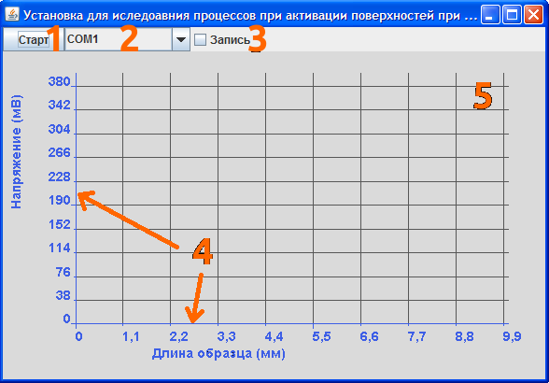
Рис. 18
1 - кнопка запуска/остановки процесса измерений, 2 — выбор порта для подключения к прибору, 3 — переключатель для записи процесса измерений в файл, 4 — координатные оси, 5 — пространство отображения графика.
Рис. 5 Основные элементы программы

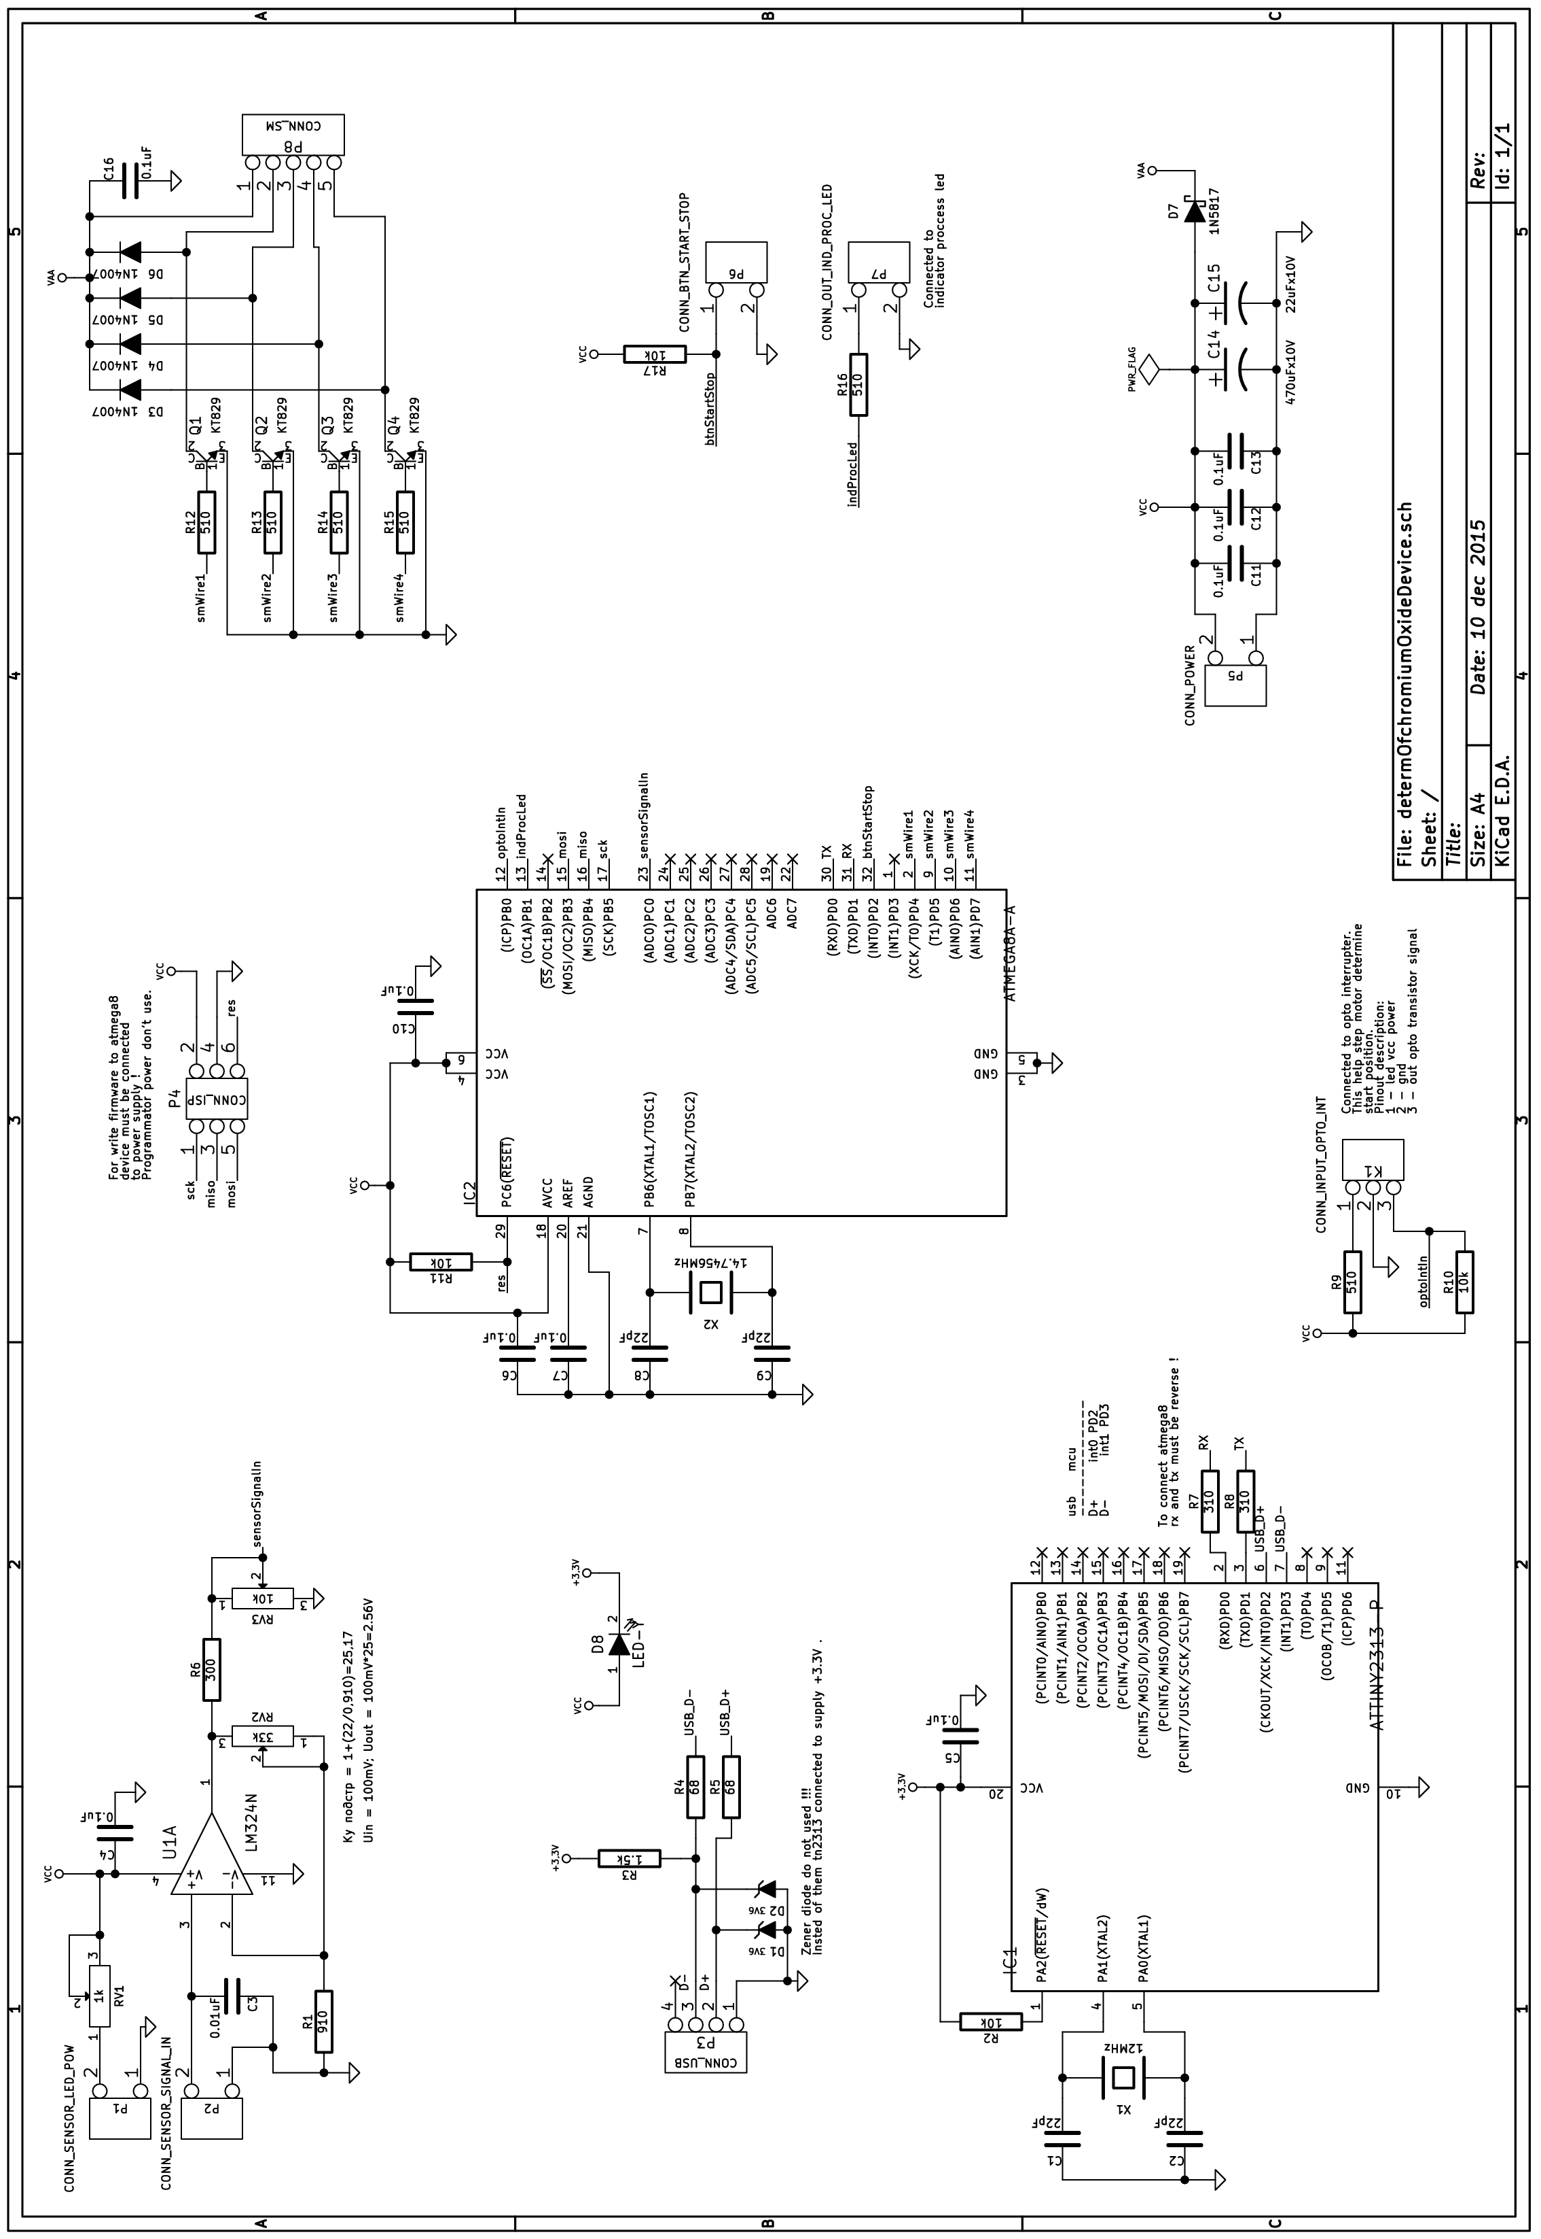
Рис 19 Электрическая принципиальная схема

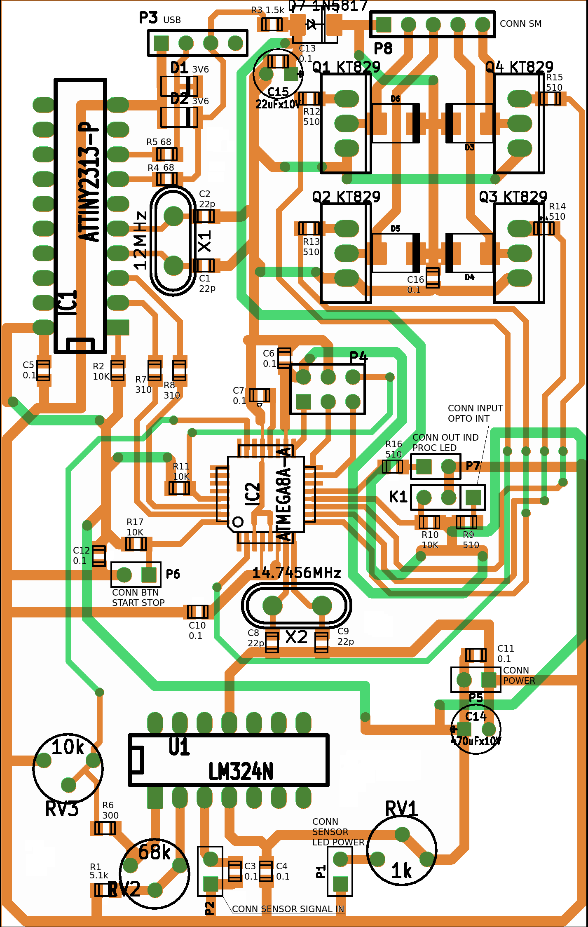
Рис. 20 Трассировка печатной платы

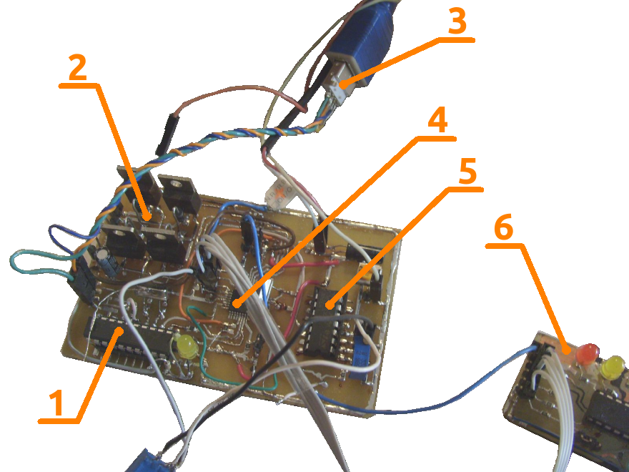
Рис. 21 Фотография монтажной платы в процессе наладки
На рис. 21 показаны следующие позиции: 1 – микросхема для возможности соединения с ПК, 2 – силовой блок управленмя ШД, 3 – разъем подключения к ПК по протоколу USB, 4 – центральный процессор (контроллер) для управления и обработки данных и команд всего прибора, 5 – микросхема усиления сигнала с фото-транзистора (датчика освеещенности), 6 – программатор для записи микропрограммы в процеесор (см. поз. 4) .
В следующем разделе приведен исходный код программы записываемой в контроллер ATMEGA8A . А также в этом резделе приведен исходный код программы для ПК .

3. Исходные коды программ для контроллера и ПК

Исходный код программы для контроллера:

#include <avr/io.h>
#include <util/delay.h>
#include <avr/interrupt.h>
#include <util/atomic.h>
#include <stdbool.h>

#define SetBit(reg, bit) reg |= (1<<bit) //Установить бит в "1" (bit) в регистре (reg), не трогая все остальные
#define ClearBit(reg, bit) reg &= (~(1<<bit)) //Сбросить бит (bit) в регистре (reg), не трогая все остальные
#define IsSetBit(reg, bit) ((reg & (1<<bit)) != 0) //Проверка, установле ли разряд (bit) в регистре (reg) ?
#define IsClearBit(reg, bit) ((reg & (1<<bit)) == 0) //Проверка, очищен ли разряд (bit) в регистре (reg) ?

// ==========================================
// Шаговый двигатель
// ==========================================
/* Определение регистров порта к которму подключен шаговый двигатель (ШД) */
#define SM_PORT PORTD
#define SM_PIN PIND
#define SM_DDR DDRD

/* определения номеров портов к котрым подключены обмотки ШД */
#define SM_WIRE_1 4
#define SM_WIRE_2 5
#define SM_WIRE_3 6
#define SM_WIRE_4 7

// ==========================================
// Опто-прерыватель с открытым каналом
// Датчик остановки шагового двигателя
// ==========================================
/* Определение регистров порта к которму подключен опто-прерыватель */
#define OPTO_SENSOR_PORT PORTB
#define OPTO_SENSOR_DDR DDRB
#define OPTO_SENSOR_PIN PINB

/* Номер порта к которому подключен опто-прерыватель*/
#define OPTO_SENSOR 0

// ==========================================
// Led1 для логгирования
// ==========================================
/* определения регистров для logging led1 */
#define STATE_LED_PORT PORTB
#define STATE_LED_DDR DDRB

/* определения номера портв к которым подключен logging led1 */
#define STATE_LED 1

// ==========================================
// Вывод генерации меандра
// ==========================================
/* определения регистров */
#define MEANDER_PORT PORTB
#define MEANDER_DDR DDRB

/* определения номера порта на который выводиться меандр */
#define MEANDER 2

// ==========================================
// Настройки ТС1, отвечающего за
// вращение ШД
// ==========================================
/* Начальное значение регистра TCNT1, выбираеться в зависимости от скорости вращения ШД */
#define TCNT1_SM_FORVARD_MOVE 64000 // срабатывание каждые ~ 13.3 ms
#define TCNT1_SM_REVERSE_MOVE 64380 // срабатывание каждые ~ 10.0 ms

/* Максимальное количество шагов в одном направлении. Зависит от длины максимального перемещения ротора в одном направлении */
// #define SM_MAX_PROGREESS 300

// ==========================================
// Другие макросы
// ==========================================
/* Количество полных поворотов ротора ШД для перемещения каретки в червячной передачи на 1 см */
#define SM_FULL_ONE_ROTATE_1CM 9

/* Количество шагов ротора ШД при полном обороте на 360 град. (нормальный шаг)*/
#define SM_ONEROTATE_360_DEGR 95

/* Полная длина (см) на которую перемещаеться каретка, достаточная для полного измерения образца */
#define FULL_LENGTH_CM 6

/* Вычисление количества шагов ШД для перемещения каретки в червячной передачи на полную длину , при выполнении измерений образца */
#define SM_FULL_MSR_STEPS SM_FULL_ONE_ROTATE_1CM * SM_ONEROTATE_360_DEGR * FULL_LENGTH_CM

/* задержка между каждым шагом при врещении ШД, это определяет скорсть вращения. Используеться только для парковки в нач состояние ШД */
#define SM_DELAY_STEP_MS 5

/* Выполнен ли захват ТС1, т.е. включен он (ШД вращаеться) или нет. false - ТС1 свободен (выключен), ШД остановлен; true - ТС1 включен, ШД выполняет вращение */
volatile bool isBlockTC1 = false;

// запоминае состояние состояния кнопки запуска/остановки процееса измерений
volatile bool btnStateFlag = false;

volatile unsigned char usartRxBuf = 0; //однобайтный буфер
volatile unsigned char lowByte; // младший байт ацп преобразования
volatile unsigned int adcResult; // результат ацп

// таблица шагов ШД , нормальный шаг
// const char smTableNormalStep[] = {_BV(SM_WIRE_1), _BV(SM_WIRE_2), _BV(SM_WIRE_3), _BV(SM_WIRE_4)};
const char smTableNormalStep[] = {_BV(SM_WIRE_4), _BV(SM_WIRE_3), _BV(SM_WIRE_2), _BV(SM_WIRE_1)};

//======================================
// Команды от ПК
// Каждая команда - массив символов
//======================================
char pcToMcuStartMeasureComm[] = {'a', 'q', 'l'};
char pcToMcuStopMeasureComm[] = {'a', 'b', 'k'};
char pcToMcuInitDevice[] = {'a', 'g', 'd'};
int commCount = 0; //общий счетчик для определения совпадения команды посимвольно
/* Перечислегние команд от ПК */
enum fromPcCommands{
STDBY,
DO_START_SM,
DO_STOP_SM
};
volatile enum fromPcCommands pcCommand = STDBY;

void initIO(void);
void initUSART(void);
void initADC(void);
void initExtInt0(void);
void initTC2(void);
void turnOnTC1(void);
void turnOffTC1(void);
void sendCharToUSART(unsigned char sym);
unsigned char getCharOfUSART(void);
bool checkSMInBeginPos(void);
void stopSM(void);
void blinkLed1r(void);
void blinkLed2r(void);

int main(void){
cli();
initIO();
initUSART();
initADC();
initExtInt0();
initTC2();
sei();

checkSMInBeginPos();

ADCSRA |= (1<<ADSC); // запускаем первое АЦП преобразование

unsigned char sym;

while(1){
sym = getCharOfUSART();

//=====================================
// Блоки проверки соответствия команд от ПК
//=====================================
if (sym == pcToMcuInitDevice[commCount]){
commCount ++;
if (commCount == sizeof(pcToMcuInitDevice)){
sendCharToUSART('g'); //ascii = 103
_delay_ms(75);
sendCharToUSART('h'); //ascii = 104
_delay_ms(75);
sendCharToUSART('y'); //ascii = 121
_delay_ms(75);
commCount = 0;
}
} else
if (sym == pcToMcuStartMeasureComm[commCount]){
commCount ++;
if (commCount == sizeof(pcToMcuStartMeasureComm)){
pcCommand = DO_START_SM;
commCount = 0;
}
} else if (sym == pcToMcuStopMeasureComm[commCount]){
commCount ++;
if (commCount == sizeof(pcToMcuStopMeasureComm)){
pcCommand = DO_STOP_SM;
commCount = 0;
}
}

//=========================================
// Блоки выполнения методов в зависимости
// от полученной команды от ПК
//=========================================
switch(pcCommand){
case STDBY:
break;

case DO_START_SM:
if (isBlockTC1 == false){
cli();
turnOnTC1();
sei();
SetBit(STATE_LED_PORT, STATE_LED);
}
break;

case DO_STOP_SM:
btnStateFlag = false;
ClearBit(STATE_LED_PORT, STATE_LED);
break;
}
}
}

// Прием символа по usart`у в буфер
ISR(USART_RXC_vect){
usartRxBuf = UDR;
}

// Обработка прерывания от ацп
ISR(ADC_vect){
// считываем младший и старший байты результата АЦ-преобразования и образуем из них 10-разрядный результат
lowByte = ADCL;
adcResult = (ADCH<<8)|lowByte;

// запускаем новое АЦ-преобразование
ADCSRA |= (1<<ADSC);
}

// Обработчик кнопка для запуска/остановки процееса измерений
ISR(INT0_vect){
// start measuring
if (btnStateFlag == false){
btnStateFlag = true;
pcCommand = DO_START_SM;
// stop measuring
} else if (btnStateFlag == true){
btnStateFlag = false;
pcCommand = DO_STOP_SM;
}

_delay_ms(200); // антидребизг
}

const unsigned char kSecFactor = 40;
volatile unsigned char kSecCount = 0;
volatile bool isSwithOnMeandr = false;
ISR(TIMER2_COMP_vect){
if (kSecCount == kSecFactor - 1){
kSecCount = 0;
if (!isSwithOnMeandr){
SetBit(MEANDER_PORT, MEANDER);
isSwithOnMeandr = true;
} else {
ClearBit(MEANDER_PORT, MEANDER);
isSwithOnMeandr = false;
}
} else {
kSecCount ++;
}

}

// Была ли отправлена команда сохранения результатов в файл ?
// false - нет (по умолч.)
volatile bool isTxCmdSaveRes = false;

// константа определяющая количество шагов которое нужно пропустить
// прежде чем отправить значение ацп с датчика освещенности.
// Это нужно для синхронизации количества шагов с еденицами измерения длины образца в мм.
// 95 * 9 = 855 - перемещение каретки на 1 см. См. SM_FULL_ONE_ROTATE_1CM SM_ONEROTATE_360_DEGR
// Округлим это значение до 850, т.к. полученные данные приблеженные.
// Далее 10 мм делим на 0.2 мм = 50 раз. В 50 раз нужно уменьшить полученное число шагов.
// Т.е. 850 делим на 50 = 17 шагов нужно для перемещения червяка на 0.2 мм.
// Это приблеженное значение т.к. SM_FULL_ONE_ROTATE_1CM SM_ONEROTATE_360_DEGR требуют калибровки!
const unsigned char stepAdcSyncConst = 17;

ISR(TIMER1_OVF_vect){
// в каком направлении выполняеться движение ШД
// false - прямое ; true - обратное
static bool isDisableForward = false;
// счетчик состяний обмоток ШД
static signed char stepCount = 0;
// счетчик шагов ШД в процессе измерения
static int smProgressCount = 0;
static unsigned char stepAdcSyncCount = 0;

// прямой ход ШД - выполнение измерений
if(smProgressCount < SM_FULL_MSR_STEPS && !isDisableForward){
if (pcCommand == DO_START_SM){

SM_PORT = smTableNormalStep[stepCount];
stepCount ++;
if (stepCount > 3) stepCount = 0;

if (stepAdcSyncCount == stepAdcSyncConst){
sendCharToUSART((unsigned char)(adcResult/4));
stepAdcSyncCount = 0;
} else {
stepAdcSyncCount ++;
}

smProgressCount ++;

}else if (pcCommand == DO_STOP_SM){
isDisableForward = true;
stepCount = 3;
}
}else if(!isDisableForward){
isDisableForward = true;
stepCount = 3;
_delay_ms(300);
}

// обратный ход ШД - возвращение в исходное положение
if (smProgressCount > 0 && isDisableForward){
SM_PORT = smTableNormalStep[stepCount];
stepCount --;
if (stepCount < 0) stepCount = 3;

smProgressCount --;

// даем команду сохранения записанных результатов
if (!isTxCmdSaveRes){
sendCharToUSART(0);
isTxCmdSaveRes = true;
}
}

// останока ШД
if (smProgressCount == 0 && isDisableForward){
sendCharToUSART(1);
isDisableForward = false;
stepCount = 0;
smProgressCount = 0;
isTxCmdSaveRes = false;
turnOffTC1();
}

if (!isDisableForward){
TCNT1 = TCNT1_SM_FORVARD_MOVE;
} else {
TCNT1 = TCNT1_SM_REVERSE_MOVE;
}
}

/* инициализация портов в/в */
void initIO(void){
/* Настприваем на ВЫХОД порты к которым подклчен двигатель */
SetBit(SM_DDR, SM_WIRE_1);
SetBit(SM_DDR, SM_WIRE_2);
SetBit(SM_DDR, SM_WIRE_3);
SetBit(SM_DDR, SM_WIRE_4);

stopSM();

/* Настриваем на ВХОД порт для подключения опто-прерывателя */
ClearBit(OPTO_SENSOR_DDR, OPTO_SENSOR);

/* Настриваем на ВЫХОД порт для подключения state led */
SetBit(STATE_LED_DDR, STATE_LED);

/* Настриваем на ВЫХОД порт для меандра */
SetBit(MEANDER_DDR, MEANDER);
}

void initUSART(){
//UBRR=95 @ 9600 бод при 14,7456 MHz (U2X = 0)
//UBRR=51 @ 9600 бод при 8 MHz (U2X = 0)
// примерно 60 выб/с для 1 канала ???!!!
UBRRH = 0;
UBRRL = 91;

UCSRB=(1<<RXCIE)|(1<<RXEN)|(1<<TXEN); //разр. прерыв при приеме, разр приема, разр передачи.
UCSRC=(1<<URSEL)|(1<<UCSZ1)|(1<<UCSZ0); //размер слова 8 разрядов
}

// настройка АЦП
void initADC(void){
ADCSRA |= (1<<ADPS2)|(1<<ADPS1)|(1<<ADPS0); // предделитель на 128
ADCSRA |= (1<<ADIE); // разрешаем прерывание от ацп
ADCSRA |= (1<<ADEN); // разрешаем работу АЦП

ADMUX |= (1<<REFS0)|(1<<REFS1); // работа от внутр. ИОН 2,56 В
ADMUX|=(0<<MUX3)|(0<<MUX2)|(0<<MUX1)|(0<<MUX0);
}

// настройка прерывания от внешнего источник (кнопки)
void initExtInt0(){
// срабатывание по низкому уровню на выводе INT0
ClearBit(MCUCR, ISC00);
ClearBit(MCUCR, ISC01);
// резрещаем внешние прерывания
SetBit(GICR, INT0);
}

// настройка ТС2 - генерации меандра
void initTC2(){
SetBit(TIMSK, OCIE2);
SetBit(TCCR2, WGM21);
SetBit(TCCR2, CS20);
SetBit(TCCR2, CS21);
SetBit(TCCR2, CS22);
OCR2 = 195;
}

// Запуск ТС1
void turnOnTC1(){
isBlockTC1 = true;
// разрешаем прерывания при переполнении
SetBit(TIMSK, TOIE1);

// устанавливаем делитель частоты 64
SetBit(TCCR1B, CS10);
SetBit(TCCR1B, CS11);
ClearBit(TCCR1B, CS12);

// устанавливаем нормальный режим
// в этом режиме OCR1A нельзя изменить, OCR1A = 0xFFFF
ClearBit(TCCR1A, WGM10);
ClearBit(TCCR1A, WGM11);
ClearBit(TCCR1B, WGM12);
ClearBit(TCCR1B, WGM13);

// подстраиваим частоту срабатываения
TCNT1 = TCNT1_SM_FORVARD_MOVE;
}

//Отключаем ТС1
void turnOffTC1(){
cli();
// выключение таймера
ClearBit(TCCR1B, CS10);
ClearBit(TCCR1B, CS11);
ClearBit(TCCR1B, CS12);

stopSM();

pcCommand = DO_STOP_SM;
isBlockTC1 = false;
sei();
}

// отправка символа по usart`у
void sendCharToUSART(unsigned char sym){
while(!(UCSRA & (1<<UDRE)));
UDR = sym;
}

// чтение буфера usart
unsigned char getCharOfUSART(void){
unsigned char tmp;
ATOMIC_BLOCK(ATOMIC_FORCEON){
tmp = usartRxBuf;
usartRxBuf = 0;
}
return tmp;
}

// Проверка расположения (парковки) ШД в исходном (начальном) положении
// Обратный ход ШД до закрытия окна опто-прерывателя
bool checkSMInBeginPos(){
cli();
while (IsClearBit(OPTO_SENSOR_PIN, OPTO_SENSOR)){
SM_PORT = smTableNormalStep[3];
_delay_ms(SM_DELAY_STEP_MS);

SM_PORT = smTableNormalStep[2];
_delay_ms(SM_DELAY_STEP_MS);

SM_PORT = smTableNormalStep[1];
_delay_ms(SM_DELAY_STEP_MS);

SM_PORT = smTableNormalStep[0];
_delay_ms(SM_DELAY_STEP_MS);
}
stopSM();
sei();
return true;
}

// остановка ШД - снятия напряжения с управляющих выводов
void stopSM(){
ClearBit(SM_PORT, SM_WIRE_1);
ClearBit(SM_PORT, SM_WIRE_2);
ClearBit(SM_PORT, SM_WIRE_3);
ClearBit(SM_PORT, SM_WIRE_4);
}

Исходный код программы для ПК:

package edu.nuos.detchrdevice.app;

import edu.nuos.detchrdevice.gui.UIEntry;

/**
* Точка входа в приложение
*/
public class App {
public static void main(String[] args) {
new UIEntry();
}
}

package edu.nuos.detchrdevice.app;

import java.awt.*;

/**
* Константы приложения
*/
public class Const {

/**
* Имена com портов, по одному из которых можно выполнить подключение к установке
*/
public static final String[] COM_PORTS = {
"COM1", "COM2", "COM3", "COM4", "COM5",
"COM6", "COM7", "COM8", "COM9", "COM10",
"/dev/ttyACM1", "/dev/ttyACM2", "/dev/ttyACM3", "/dev/ttyACM0",
"/dev/ttyUSB0", "/dev/ttyUSB1", "/dev/ttyUSB2", "/dev/ttyUSB3"
};

/**
* Размер буфера для отображения количества точек на одном экране графика.
* При превышении этого количества, функция на графие начинает смещаться влево, таким образом
* чтобы на графике всегда помещалось указанное количество точек.
*/
public static final int MAX_AMOUNT_POINTS_ON_CHART = 300;

public static final String BTN_LABEL_START = "Старт";
public static final String BTN_LABEL_STOP = "Стоп";
/**
* Команда запуска измерений;
* Последовательность действия команды PC -> MCU
*/
public static final String [] CMD_START_MSR = {"a", "q", "l"};

/**
* Команда остановки измерений;
* Последовательность действия команды PC -> MCU
*/
public static final String [] CMD_STOP_MSR = {"a", "b", "k"};

/**
* Запрос инициализации устройства. Приложение посылает устройству эту строку.
*/
public static final String[] REQUEST_INIT_DEVICE = {"a", "g", "d"};

/**
* Ответ инициализации устройства. Устройство возвращает эту строку если
* запрос иницализации {@link #REQUEST_INIT_DEVICE} прошел успешно.
*/
public static final char[] RESPONSE_INIT_DEVICE = {'g', 'h', 'y'};

/**
* Разрядность АЦП при передаче данных.
* Указываеться макс. значение для соотв. разрядной сетки.
* Например для ацп: 8 бит -> 255 ; 10 бит -> 1023 и т.д.
*/
public static final int ADC_SAMPLE_RATE_IN_BITS = 255;

/**
* Масштабирование оси Y - минимальное значение.
*/
public static final int Y_AXIS_MIN_VAL = 0;

/**
* Масштабирование оси Y - максимальное значение.
*/
public static final int Y_AXIS_MAX_VAL = 400;

/**
* Цвет фона на графике
*/
public static final Color COLOR_CHART_BACKGROUND = Color.BLACK;

/**
* Акцентный цвет на графике. Например он может применяться для раскрашивания
* осей, цифоровой линейки.
*/
public static final Color COLOR_CHART_MAIN = new Color(62, 95, 230);

/**
* Цвет сетки осей
*/
public static final Color COLOR_CHART_AXIS = new Color(87, 87, 87);

/**
* Цвет подписи осей
*/
public static final Color COLOR_CHART_AXIS_TITLE = new Color(26, 165, 165);

/**
* Подпись оси X
*/
public static final String TITLE_X_AXIS = "Длина образца (мм)";

/**
* Подпись оси Y
*/
public static final String TITLE_Y_AXIS = "Напряжение (мВ)";
}

package edu.nuos.detchrdevice.conn;

import edu.nuos.detchrdevice.app.Const;
import edu.nuos.detchrdevice.gui.UIEntry;
import jssc.SerialPort;
import jssc.SerialPortEvent;
import jssc.SerialPortEventListener;
import jssc.SerialPortException;

/**
* Управление COM портом
*/
public class UART {

private CallbackADCData callbackADCData;
private SerialPort serialPort;
private UIEntry uiEntry;

/**
* Временный буфер при приеме данных с COM порта
*/
private int[] rxDataBuff;

/**
* Флаг обнаружения устройства
* true - устройство опознано
*/
private boolean isDeviceFound = false;

/**
* Счетчик правильно полученных символов одной команды.
* Команда состоит из нескольких символов. Тут работет принцип транзакции.
* Если все символы одной команды совпадают - команда
* считаеться выполненной. Этот счетчик
* применен для определения команды иницализации.
*/
private int responseCount = 0;

public UART(UIEntry uiEntry) {
this.uiEntry = uiEntry;
callbackADCData = uiEntry;
}

/**
* Автоподключение к ком порту устройства.
* Выполняеться полный перебор всех портов в ОС. Далее каждый открытый порт
* проверяеться на пренадлежность к устройству, т.к. к ОС может быть подключено
* несколько устройств.
*/
public String deviceComPortAutoConnect() {
for (String port : Const.COM_PORTS) {
boolean isPortOpen = uartInit(port);
if (isPortOpen) {
identDevice();
try {
Thread.sleep(300);
} catch (InterruptedException e) {
e.printStackTrace();
}
if (isDeviceFound()) {

return port;
}
}
try {
Thread.sleep(75);
} catch (InterruptedException e) {
e.printStackTrace();
}
}
return null;
}

/**
* Инициализация COM порта.
* @param portName имя COM порта (например com1, ttyACM0)
* @return true - порт открыт
*/
public boolean uartInit(String portName){
System.out.println("portName = " + portName);
serialPort = new SerialPort(portName);
try {
serialPort.openPort();
serialPort.setParams(SerialPort.BAUDRATE_9600,
SerialPort.DATABITS_8,
SerialPort.STOPBITS_1,
SerialPort.PARITY_NONE);
//Включаем аппаратное управление потоком (для FT232 нжуно отключать)
// serialPort.setFlowControlMode(SerialPort.FLOWCONTROL_RTSCTS_IN |
// SerialPort.FLOWCONTROL_RTSCTS_OUT);
serialPort.addEventListener(new PortReader(), SerialPort.MASK_RXCHAR);
System.out.println("port open.");
return true;
}
catch (SerialPortException ex) {
System.err.println("ex = " + ex);
}
return false;
}

/**
* Попытка связи с устройством на заданном COM порту.
* @return true - устройство опознано
*/
public boolean identDevice() {
tryInitDeviceRequest();
return isDeviceFound;
}

/**
* Обработчик данных получаемых данных от COM порта.
* Метод {@link edu.nuos.detchrdevice.conn.UART.PortReader#serialEvent(SerialPortEvent)}
* срабатывает при получении данных от COM порта.
*/
private class PortReader implements SerialPortEventListener {
@Override
public void serialEvent(SerialPortEvent event) {
synchronized(event){
if(event.isRXCHAR() && event.getEventValue() > 0){
if (isDeviceFound) {
readMsrResult();
} else {
tryInitDeviceResponse();
}
System.out.println(">>> " + rxDataBuff[0]);
}
}
}
}

/**
* Выполнение попытки нахождения устройства.
* Запрос к устройству.
*/
private void tryInitDeviceRequest() {
try {
for (String rq : Const.REQUEST_INIT_DEVICE) {
serialPort.writeString(rq);
Thread.sleep(75);
}
} catch (SerialPortException | InterruptedException e) {
e.printStackTrace();
}
}

/**
* Выполнение попытки нахождения устройства.
* Проверка ответа от устройства.
*/
private void tryInitDeviceResponse() {
try {
rxDataBuff = serialPort.readIntArray();
} catch (SerialPortException e) {
e.printStackTrace();
}
if (rxDataBuff[0] == Const.RESPONSE_INIT_DEVICE[responseCount]) {
responseCount++;
}
if (responseCount == Const.RESPONSE_INIT_DEVICE.length) {
isDeviceFound = true;
responseCount = 0;
}
}

/**
* Чтение результата измерения.
* Выполняеться чтение атомарного ацп преобразования.
*/
private void readMsrResult() {
if (uiEntry.isStartMsrFlag()) {
try {
rxDataBuff = serialPort.readIntArray();
if (rxDataBuff != null) {
callbackADCData.addAdcVal(rxDataBuff[0]);
}
}
catch (SerialPortException ex) {
System.out.println(ex);
System.out.println("error - public void serialEvent(SerialPortEvent event)");
}
}
}

/**
* Этот интерфейс должен реализовать тот класс, который
* будет обрабатвыать получаемые результаты от COM порта устройства.
*/
public interface CallbackADCData {
/**
* Метод должен вызываться при получении с COM порта данных.
* @param val значение
*/
void addAdcVal(int val);
}

public SerialPort getSerialPort() {
return serialPort;
}

public boolean isDeviceFound() {
return isDeviceFound;
}
}

package edu.nuos.detchrdevice.gui;

import edu.nuos.detchrdevice.app.Const;
import info.monitorenter.gui.chart.Chart2D;
import info.monitorenter.gui.chart.IAxis;
import info.monitorenter.gui.chart.IRangePolicy;
import info.monitorenter.gui.chart.ITrace2D;
import info.monitorenter.gui.chart.rangepolicies.RangePolicyFixedViewport;
import info.monitorenter.gui.chart.traces.Trace2DLtd;
import info.monitorenter.util.Range;

import javax.swing.*;
import java.awt.*;

/**
* Компоновка UI
*/
public class UI {

private JButton btnRunMsr = null;
private JComboBox jcmboxComPort;
private JCheckBox jchbRecordData;
private Chart2D chart;
private ITrace2D trace;
private JFrame mainFrame;

private UI(){
}

private static class UIHolder {
static final UI UI_INSTANCE = new UI();
}

public static UI getInstance() {
return UIHolder.UI_INSTANCE;
}

/**
* Содание всего UI
*/
public void buildUI() {
JPanel jpChart = new JPanel();
jpChart.setLayout(new BoxLayout(jpChart, BoxLayout.Y_AXIS));

btnRunMsr = new JButton(Const.BTN_LABEL_START);

jcmboxComPort = new JComboBox();
jcmboxComPort.setMaximumSize(new Dimension(135, Short.MAX_VALUE));
jcmboxComPort.setModel(new DefaultComboBoxModel(Const.COM_PORTS));

jchbRecordData = new JCheckBox();
jchbRecordData.setText("Запись");
jchbRecordData.setMaximumSize(new Dimension(135, Short.MAX_VALUE));

buildChartUI();

JPanel jpDir = new JPanel();
jpDir.setLayout(new BoxLayout(jpDir, BoxLayout.X_AXIS));
jpDir.add(btnRunMsr);
jpDir.add(jcmboxComPort);
jpDir.add(jchbRecordData);
jpChart.add(chart);

mainFrame = new JFrame("Установка для иследоавния процессов при активации поверхностей при диффузионной сварке и пайке в вакууме");
mainFrame.getContentPane().setLayout(new BorderLayout());
mainFrame.add(jpDir, BorderLayout.NORTH);
mainFrame.add(jpChart, BorderLayout.CENTER);
mainFrame.setDefaultCloseOperation(WindowConstants.EXIT_ON_CLOSE);
mainFrame.pack();
mainFrame.setSize(800, 600);
mainFrame.setVisible(true);
}

/**
* Построение графика
*/
private void buildChartUI() {
chart = new Chart2D();

trace = new Trace2DLtd(Const.MAX_AMOUNT_POINTS_ON_CHART);
trace.setColor(Color.RED);

chart.addTrace(trace);

chart.setFont(new Font("Veranda", Font.BOLD, 14));

chart.setBackground(Const.COLOR_CHART_BACKGROUND);
chart.setForeground(Const.COLOR_CHART_MAIN);
chart.setGridColor(Const.COLOR_CHART_AXIS);

IAxis axisX = chart.getAxisX();
axisX.setPaintGrid(true);
axisX.setAxisTitle(new IAxis.AxisTitle(Const.TITLE_X_AXIS)); // или так axisX.getAxisTitle().setTitle("abc");
axisX.getAxisTitle().setTitleColor(Const.COLOR_CHART_MAIN);

IAxis axisY = chart.getAxisY();
axisY.setPaintGrid(true);
axisY.setAxisTitle(new IAxis.AxisTitle(Const.TITLE_Y_AXIS));
axisY.getAxisTitle().setTitleColor(Const.COLOR_CHART_MAIN);
IRangePolicy rangePolicy = new RangePolicyFixedViewport(new Range(Const.Y_AXIS_MIN_VAL, Const.Y_AXIS_MAX_VAL));
chart.getAxisY().setRangePolicy(rangePolicy);
}

/**
* Вывод сообщения если устройство не найдено.
* Вызывается как модальное окно.
*/
public void deviceNotFoundMsg() {
JOptionPane.showMessageDialog(null, "Устройство не обнаружено. Попробуйте указать COM порт выручную.", "Предупреждение", JOptionPane.WARNING_MESSAGE);
}

/**
* Вывод сообщения если com порт закрыт.
* Вызывается как модальное окно.
*/
public void portClosedMsg(String port) {
JOptionPane.showMessageDialog(null, "Порт " + port + " закрыт !", "Предупреждение", JOptionPane.WARNING_MESSAGE);
}

public JButton getBtnRunMsr() {
return btnRunMsr;
}

public JCheckBox getJchbRecordData() {
return jchbRecordData;
}

public JComboBox getJcmboxComPort() {
return jcmboxComPort;
}

public ITrace2D getTrace() {
return trace;
}

public JFrame getMainFrame() {
return mainFrame;
}
}

package edu.nuos.detchrdevice.gui;

import edu.nuos.detchrdevice.app.Const;
import edu.nuos.detchrdevice.conn.UART;
import edu.nuos.detchrdevice.utils.Recorder;
import jssc.SerialPortException;

import javax.swing.*;
import java.awt.event.ActionEvent;
import java.awt.event.ItemEvent;
import java.awt.event.ItemListener;
import java.util.logging.Logger;

/**
* Управление и обработка действий UI
*/
public class UIEntry implements UART.CallbackADCData{

private static final Logger log = Logger.getLogger(UIEntry.class.getSimpleName());
private static UI ui;
private UART uart;

/**
* Флаг состояния нажатия на кнопку для запуска или остановки измерений.
* true - измерение запущено и выполняеться
*/
private boolean isStartMsrFlag = false;

/**
* Счетчик зачений длины образца каждому интервалу
* которого соответствует значения напряжения ацп.
*/

private double sampleLenCount = 0.0;

/**
* Дискретность длины в мм .
*/
private static final double SAMPLE_LEN_DELTA = 0.2;

/**
* Экземпляр класса для записи данных в csv файл .
*/
private Recorder recorder = new Recorder(
"Номер точки", Const.TITLE_X_AXIS, Const.TITLE_Y_AXIS, Const.MAX_AMOUNT_POINTS_ON_CHART);

public UIEntry() {
uiInit();
uart = new UART(this);

// при запуске приложение автоматчески пытается найти порт устройства и подключиться к нему.
String port = uart.deviceComPortAutoConnect();
if (port != null) {
ui.getJcmboxComPort().setSelectedItem(port);
} else {
ui.deviceNotFoundMsg();
}

}

/**
* Создание UI
*/
private void uiInit() {
ui = UI.getInstance();
ui.buildUI();
setUIActions();
}

/**
* Установка действий к компонентам UI
*/
private void setUIActions() {
ui.getBtnRunMsr().addActionListener(new AbstractAction() {
@Override
public void actionPerformed(ActionEvent e) {
startStopMeasurement();
}
});

ui.getJcmboxComPort().setSelectedIndex(0); // устанавливаем порт по умолчанию
ui.getJcmboxComPort().addItemListener(new ItemListener() {
@Override
public void itemStateChanged(ItemEvent e) {
String portName = ui.getJcmboxComPort().getSelectedItem().toString();
if (uart.getSerialPort().isOpened()) {
try {
uart.getSerialPort().closePort();
if (uart.uartInit(portName)) {
uart.identDevice();
} else {
ui.portClosedMsg(portName);
}
} catch (SerialPortException e1) {
e1.printStackTrace();
}
} else {
if (!uart.uartInit(portName) ) {
ui.portClosedMsg(portName);
}
}
}
});
}

/**
* Выполнение запуска или остановки измерений.
*/
private void startStopMeasurement() {
// запуск
if (!isStartMsrFlag) {
resetPreviousMsr();
execCmd(Const.CMD_START_MSR);
isStartMsrFlag = true;
ui.getBtnRunMsr().setText(Const.BTN_LABEL_STOP);

// остановка
} else {
execCmd(Const.CMD_STOP_MSR);
saveRecordData();
isStartMsrFlag = false;
ui.getBtnRunMsr().setText(Const.BTN_LABEL_START);
}
}

/**
* Запрос устройству на выполнение команды.
* @param cmdWord команда
*/
private void execCmd(String[] cmdWord) {
try {
for (String cmd : cmdWord) {
uart.getSerialPort().writeString(cmd);
Thread.sleep(75);
}
} catch (SerialPortException | InterruptedException e1) {
e1.printStackTrace();
}
}

/**
* Сброс данных предыдущего измерения из графика
*/
private void resetPreviousMsr() {
if (ui.getTrace().getSize() != 0) {
ui.getTrace().removeAllPoints();
sampleLenCount = 0.0;
}
}

@Override
public void addAdcVal(int val) {
// проверка окончания измерений, если да - выполнение записи результатов в файл
checkSaveCmd(val);
// масштабирование значения ацп
double adcTmpRes = (Const.Y_AXIS_MAX_VAL / (double) Const.ADC_SAMPLE_RATE_IN_BITS) * (double) val;
// округление до 2-х знаков после точки
adcTmpRes = ((int) (100 * adcTmpRes + .5)) / 100.0;

ui.getTrace().addPoint(sampleLenCount, adcTmpRes);
addRecordData(sampleLenCount, adcTmpRes);

sampleLenCount = roundDouble(sampleLenCount + SAMPLE_LEN_DELTA);
}

/**
* Округление дробного числа с ошибкой машинного округления.
* @param dig дробное число
* @return округленное дробное число
*/
private double roundDouble(double dig) {
int iVal = (int) ( dig * 1000 );
double dVal = dig * 1000;
if ( dVal - iVal >= 0.5 ) {
iVal += 1;
}
dVal = (double) iVal;
return dVal/1000;
}

/**
* Команда окончания измерений
*/
private static final int END_MSR_CMD = 0;

/**
* Счетчк количества полученных значений по COM порту
*/
private int rxCount = 0;

/**
* В конце измерений нужно выполнить сохранение резкльтатов в файл
* @param val Байт полученный в общем потоке СОМ порта
*/
private void checkSaveCmd(int val) {
if (rxCount > 280 && val == END_MSR_CMD) {
saveRecordData();
System.out.println("@ record data to file");

blockBtnMsr(true);

} else if (rxCount > 280 && val == 1) {
blockBtnMsr(false);
System.out.println("@ unblock btn");
rxCount = 0;
} else {
rxCount ++;
System.out.println("rxCount = " + rxCount);
}

}

/**
* Блокировка кнопки Старт/стоп при возвращении ЩД в исходное состояние
*/
private void blockBtnMsr(boolean doBlockBtn) {
if (doBlockBtn) {
ui.getBtnRunMsr().setEnabled(false);
} else {
ui.getBtnRunMsr().setEnabled(true);
// сброс кнопки старт/стоп
isStartMsrFlag = false;
ui.getBtnRunMsr().setText(Const.BTN_LABEL_START);
}
}

public boolean isStartMsrFlag() {
return isStartMsrFlag;
}

/**
* Добавление точек x и y на график в процессе измерений.
* @param x точки по оси х
* @param y точки по оси у
*/
private void addRecordData(double x, double y) {
// if (ui.getJchbRecordData().isSelected()) {
recorder.add(x, y);
// }
}

/**
* Сохранение результатов в файл
*/
private void saveRecordData() {
if (ui.getJchbRecordData().isSelected()) {
recorder.save();
}
}
}

package edu.nuos.detchrdevice.utils;

import java.io.FileWriter;
import java.io.IOException;
import java.text.SimpleDateFormat;
import java.util.Date;

/**
* Утилитарный класс для работы с файлами
*/
public class FileUtils {

/**
* Запсь данных в файл с расширением csv.
* @param data данные
*/
public static void writeToCSV(StringBuilder data) {
try {
FileWriter file = new FileWriter(getCurrentDate() + ".csv");
String strData = String.valueOf(data);
file.write(strData);
file.flush();
file.close();
} catch (IOException e) {
e.printStackTrace();
}

}

/**
* Получение текущей даты и времени.
* @return дата в текстовом формате
*/
private static String getCurrentDate(){
Date date = new Date();
SimpleDateFormat formatDate = new SimpleDateFormat("dd_MM_YYYY__HH_mm_ss");
return formatDate.format(date);
}
}

package edu.nuos.detchrdevice.utils;

/**
* Класс для регистрации данных во временный буфер и последующей записи их файл.
*/
public class Recorder {

private String POINT_NUMBER_COL_DEFAULT_NAME = "Номер точки";
private String X_AXIS_DEFAULT_NAME = "x";
private String Y_AXIS_DEFAULT_NAME = "y";
private String pointNumberColName;
private String xAxisName;
private String yAxisName;

private boolean firstAddDataFlag = true;

/**
* Нумерация количества точек на графиике.
* Первой точке будет присвоен номер 1.
*/
private int pointNumber = 1;

/**
* Буфер сохраняемых данных для последующей записи в файл.
*/
private StringBuilder dataBuffer;

/**
* В конструкторе задаються имена для колонок в первой строке файла.
* Все значения имен могут принимать значения null. Значение буфера
* должно быть > 0. В этом случае имена будут выставлены по умолчанию.
* @param pointNumberColName колонка с нумерацией количества точек
* @param xAxisName колонка с данными по оси X
* @param yAxisName колонка с данными по оси Y
* @param buffCapacity размер буфера
*/
public Recorder(String pointNumberColName, String xAxisName, String yAxisName, int buffCapacity) {
this.pointNumberColName = pointNumberColName;
this.xAxisName = xAxisName;
this.yAxisName = yAxisName;
dataBuffer = new StringBuilder(buffCapacity);
}

/**
* ДОбавление точек во временный буфер. После добавления всех точек для записи
* в файл нужно вызвать метод {@link #save()} . Это csv файл который разделен
* на несколько колонок в каждой из который записана последовательность данных
* соответствующая своему предназначению, например нумерация точек, значения оси X.
* @param valX значение точки по по оси Х;
* @param valY значение точки по по оси Y;
*/
public void add(double valX, double valY) {
if (firstAddDataFlag) {
signColumnLabel();
firstAddDataFlag = false;
}
dataBuffer.append(pointNumber);
dataBuffer.append("\t");
dataBuffer.append(valX);
dataBuffer.append("\t");
dataBuffer.append(valY);
dataBuffer.append("\n");
pointNumber ++;
}

/**
* Запись результатов в файл.
* После записи буфер очищаеться автоматиччески,
* т.е. метод {@link #resetBuffer()} вызывать не нужно.
*/
public void save(){
FileUtils.writeToCSV(dataBuffer);
resetBuffer();
}

/**
* Сброс буфера хранящего результаты.
*/
public void resetBuffer(){
if (dataBuffer.length() != 0) {
dataBuffer.setLength(0);
pointNumber = 1;
}
}

/**
* Подпись колонок. Если пользователь не задал имя какой либо колонке
* т.е. выстаил null то присваиваеваеться значение по умолчанию.
*/
private void signColumnLabel() {
if (pointNumberColName != null) {
dataBuffer.append(pointNumberColName);
} else {
dataBuffer.append(POINT_NUMBER_COL_DEFAULT_NAME);
}

dataBuffer.append("\t");

if (xAxisName != null) {
dataBuffer.append(xAxisName);
} else {
dataBuffer.append(X_AXIS_DEFAULT_NAME);
}

dataBuffer.append("\t");

if (yAxisName != null) {
dataBuffer.append(yAxisName);
} else {
dataBuffer.append(Y_AXIS_DEFAULT_NAME);
}

dataBuffer.append("\n");
}

}

package edu.nuos.detchrdevice.utils;

/**
* Created by max on 14.12.15.
*/
public class SystemSpecified {

public void setUILookAndFeel() {

}

/**
* Возможные типы ОС
*/
private enum OSType {
WINDOWS,
UNIX
}

/**
* Определение типа ОС на которой работает это приложение
* @return тип ОС
*/
private OSType getOS() {
return OSType.WINDOWS;
}

/**
* Получение абсолютного пути к каталогу ползователя
* @return
*/
private String getUseHomeDir() {
return null;
}

}

4. Методика исследований и работы на приборе
4.1 Включаем персональный компьютер (далее для краткости ПК) и устанавливаем (инсталлируем) необходимое программное обеспечение (далее для краткости ПО). Как установить см. в Приложении 1 ;
4.2 Подключаем usb кабель одним концом к прибору , другим к ПК ;
4.3 Подключаем штекер сетевого адаптера к прибору. Включаем адаптер в сеть 220 В ; После этого должен включиться зелёный светодиодный индикатор (рис. 4 поз 6) ;
4.4 Запускаем ПО (исполняемую программу DetermChromeDevice v1.1) на ПК . Если после запуска ПО появилось сообщение об ошибке «Не удаётся найти устройство» то см Приложение 3.
Рис. 22 Значок программы на рабочем столе | 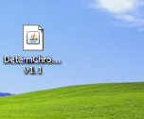
4.5. Для начала измерений вставляем образец в тубус (рис. 4 , поз. 1) до упора. Нажимаем на кнопку «Старт/Стоп» (рис. 4 , поз. 8) на блоке устройства (рис. 4 , поз. 5) или в программе (рис.18 , поз 1). После этого шаговый двигатель (далее для краткости ШД) (рис. 4 , поз. 4) начинает вращение в прямом направлении, двигая образец поступательно, а также должен включиться жёлтый светодиод (рис.4, поз. 7) индицирующий сам процесс измерений. После этого в программе на ПК должен динамически строиться график. На этом графике по оси абсцисс — длина образца в мм , по оси ординат — напряжение светотока в мВ. Полный цикл измерений одного образца длиться примерно 30 секунд.
Если процесс измерений по каким либо причинам нужно остановить не дожидаясь завершения, Это можно сделать в любой момент нажав ещё раз на кнопку «Старт/Стоп» на блоке или в программе.
В не зависимости был выполнен полный цикл измерений или измерения прекращены в какой-то момент времени — график должен отображаться в программе.
4.6. После окончания измерений , ШД начинает движение в обратном направлении , возвращая каретку для перемещения образца в исходное положение. То есть образец перемещается вдоль сканирующего устройства, а данные обрабатываются в реальном времени и строится график на дисплее ПК. При этом кнопка Старт/Стоп в программе будет заблокирована на время завершения возвращения в исходное положение. Требуемое время для этого примерно 25 секунд. Исходное положение определяется датчиком положения (рис. 4 , поз. 3, 10) . Когда исходное положение будет достигнуто - выключиться индикатор (рис. 4 , поз. 7) .
Для записи результатов измерений в файл в программе на ПК должен быть установлен переключатель «Запись» . Полученный график после завершения измерения будет сохранен в файл автоматически . Имя файла соответствует дате и времени получения результатов. Пример названия файла и его формат: 05_01_2016__22_49_15.csv.

Рис. 23 Сохраненный файл результатов измерения отражательной способности поверхности | 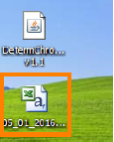
Этот файл можно открыть для дальнейшего исследования в любом редакторе, например Microsoft Excel, MathCad, MathLab , и т. д. .
Для запуска нового измерения снова загружаем образец в тубус и нажимаем на кнопку «Старт/Стоп» . Начнётся новый процесс. Предыдущий график в окне программы будет очищен и начнёт строиться новый. Дальнейшие шаги аналогичны .

Приложение 1 Установка необходимого ПО
После того как:
а) прибор подключен к сети через адаптер питания (включён зелёный индикатор) ;
б) прибор подключен к ПК через usb кабель ;
Нужно установить на ПК:
а) специальную программу — виртуальную машину java (далее просто JRE);
б) драйвер СОМ порта для передачи данных между блоком управления прибора и программой ПК ;
Но не следует бояться — это достаточно просто, не требует много времени, нужно сделать только один раз на ПК к которому в дальнейшем будет подключаться прибор;
Загрузить JRE можно с интернета по этой ссылке http://www.oracle.com/technetwork/java/javase/downloads/jre7-downloads-1880261.html или с компакт-диска. Преимущество загрузки с интернета состоит в том что JRE время от времени обновляется и соответственно на сайте производителя можно найти более новую версию. Но если на ПК нет подключения к сети интернет то можно установить версию с диска.
Рекомендуется устанавливать JRE с компакт диска. В этом случае гарантирована инсталляция на ОС Windows XP, Vista, 7, 8. Но если Вы хотите самую последнюю версию JRE то следует загрузить инсталлятор с официального сайта.
Далее детально описаны процессы установки JRE с интернета и с компакт диска, а также процесс установки драйвера СОМ порта.
1.1 Загрузка JRE с интернета и последующая установка
!!! ПРЕДУПРЕЖДЕНИЕ. Если у Вас на ПК установлена Windows XP нет смысла загружать более новые версии JRE т. к. они более не поддерживают Windows XP . В этом случае следует устанавливать JRE с компакт диска !!!
1.1.1 Открываем в браузере официальный сайт производителя JRE http://www.oracle.com/ Переходим в раздел Download (Загрузки) и затем в подраздел JavaSE
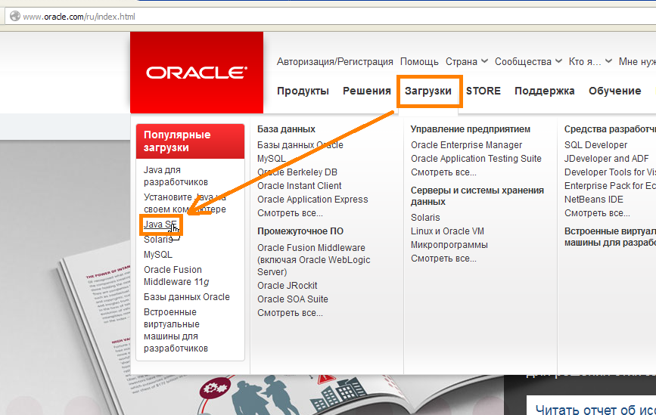
1.1.2 После этого откроется страница для выбора вариантов загрузки . Переходим в раздел JRE .
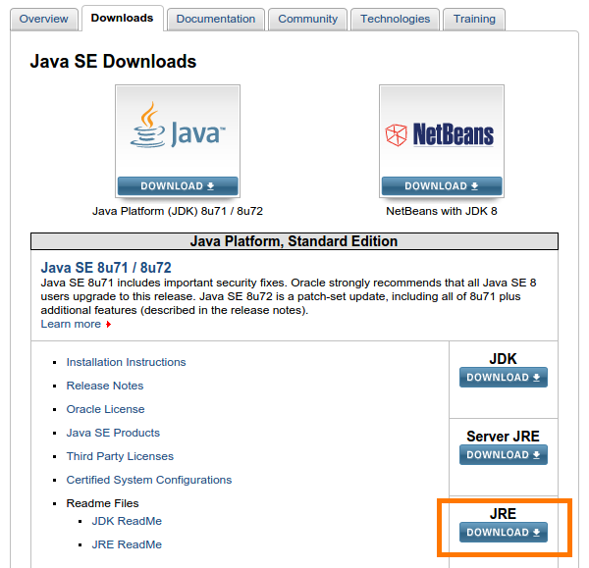
1.1.3. Мы попадаем непосредственно на страницу загрузки самой последней версии JRE но для разных ОС. Во первых нужно определить какая разрядность ОС Windows которая установлена на Вашем ПК. Это можно сделать обратившись к приложению 2. После этого перед загрузкой нужно принять лицензию , поставив переключатель в положение Accept Licence Agreement . Далее просто нажимаем на один из файлов на странице загрузки.
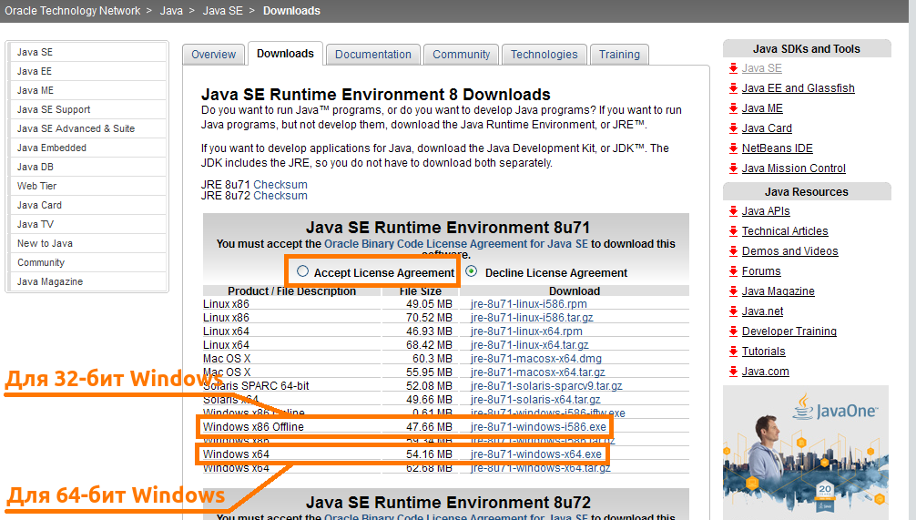
Если после этого появилось такое окно
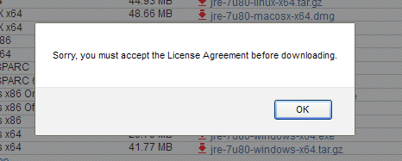
то Вы не выставили переключатель в положение Принять лицензию (см. выше). Следует это сделать .

1.1.4 Загрузка установщика займёт некоторое время, которое зависит от скорости Вашего интернет канала. После завершения загрузки , находим установщик (браузер обычно выполняет загрузку файлов в одноимённый каталог «Загрузки»)
Запускаем инсталляцию JRE . Если Вы после запуска установщика видите такое предупреждение
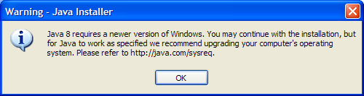
то скорее всего Ваша версия ОС не поддерживается. Это относится только к Windows XP и более старым версиям Windows. Это говорит о том что производитель JRE более не поддерживает Вашу ОС. В таком случае нужно выполнить установку с прилагаемого диска. На нем более старая версия JRE но гарантировано совместимая с Windows XP . Совместимость с более младшими версии Windows нет смысла рассматривать т. к. они слишком устарели.
1.15 Последующая установка JRE во избежании дублирования , аналогична той которая описана из пункте 1.2.3 (см. ниже на этой странице).

1.2. Устанавливаем JRE с компакт диска
1.2.1. Открываем компакт-диск и переходим в каталог JRE . В зависимости от разрядности установленной у Вас ОС Windows запускаем один из этих инсталляторов (установщиков). Для 32-х разрядных систем запускаем jre-7u79-windows-i586 , а для 64-х разрядных jre-7u79-windows-x64 .
1.2.2.Двойным щелчком запускаем установщик.
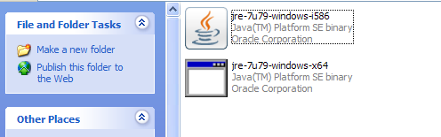
1.2.3. Нажимаем Install (Установить). Начнётся процесс установки.
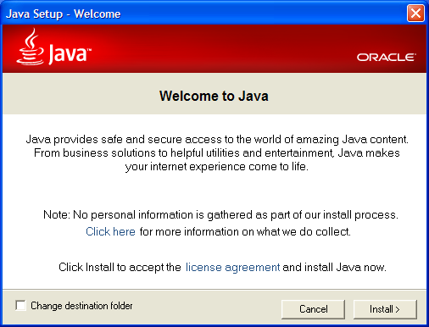
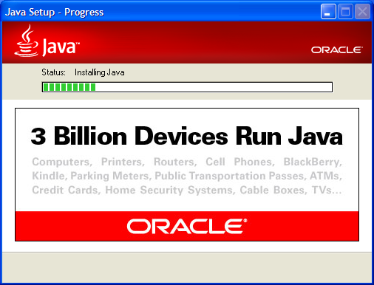
1.2.4. Спустя некоторое время процесс установки завершится, о чем будет говорить такое окно
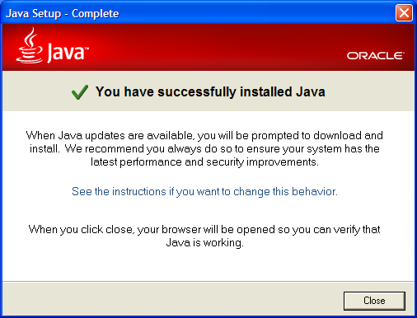
Возможно после этого автоматически откроется браузер для поиска и загрузки более новых версий JRE как показано на рисунке ниже. Более новая версия не нужна, для этого просто не обращаем внимания на эту страницу или закроем эту вкладку в браузере.
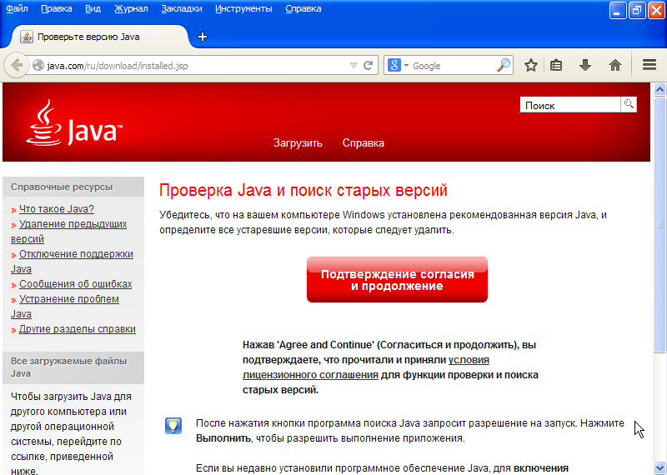
1.2.5. После того инсталляция JRE завершена, можно пробовать запустить непосредственно саму программу для работы с прибором . Для этого двойным щелчком мыши нажимаем на программе DetermChromeDevice v1.1.
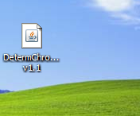
Если все вышеописанные действия выполнены успешно — должно открыться главное окно программы .
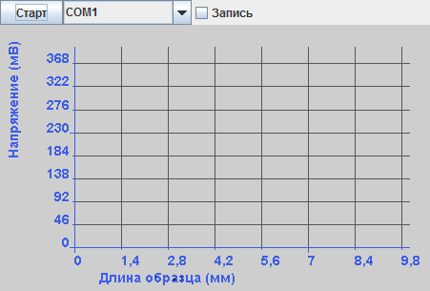
1.3. Установка драйвера СОМ порта
Передача данных между программой на ПК и прибором осуществляется посредством так называемого виртуального СОМ порта. Для его работы нужно установить драйвер.
1.3.1. После подключения сетевого адаптера и usb кабеля к блоку прибора и ПК, Windows найдёт новое устройство и предложит установить драйвер. Откроется диалоговое окно для установки.
В этом окне предлагается подключится к интернет и выполнить поиск наиболее подходящего драйвера.
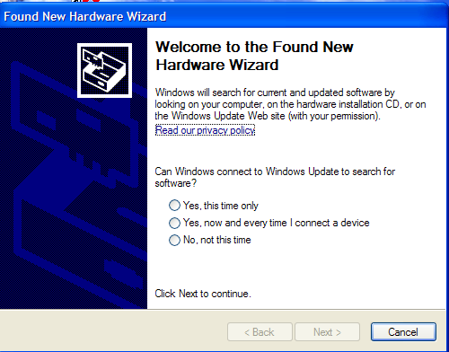
Отказываемся от этого, нажав на кнопку Cancel (Отмена). Мы выполним установку запустив исполняемый файл из компакт диска.
1.3.2. Запускам инсталлятор с компакт диска .
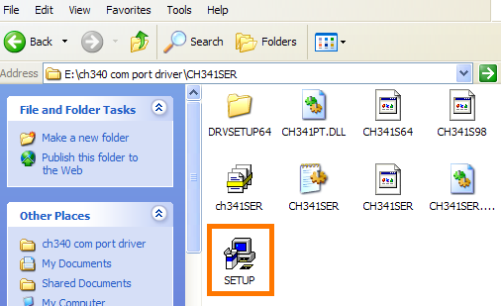
1.3.3. Откроется окно в котором жмём кнопку Install (Установить).
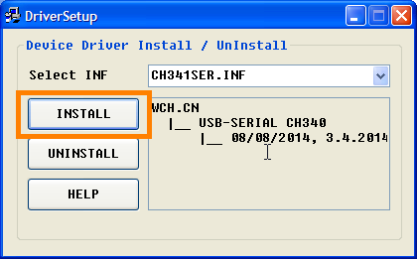
1.3.4. После копирования файлов которое занимает нескольких секунд появится оповещение что установка выполнена .
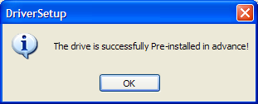
Также если по каким то причинам установщик не запускается или инсталляция произошла с ошибкой, можно выполнить установку драйвера в ручном режиме. Рассмотрим этот процесс более подробно.
1.3.6 Переходим в Менеджер устройств. Пуск → Панель управления → Система → Оборудование → Менеджер устройств (Диспетчер устройств). В разделе Other devices (Другие устройства) напротив нашего СОМ порта будет восклицательный знак. Это как раз и говорит о том что драйвер не установлен.
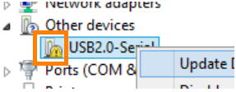
1.3.7. Нажимаем правую кнопку мыши и выбираем пункт Update driver software (обновить драйвер)
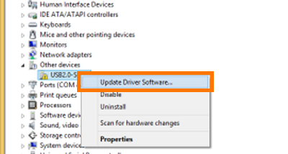
1.3.8. Нажимаем на кнопку Browse my computer for driver software (Выбрать драйвер на ПК вручную)
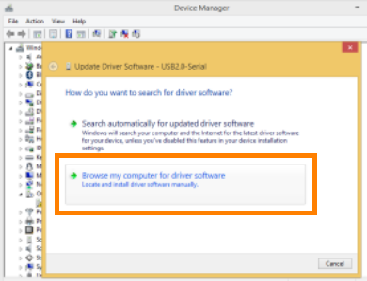
1.3.9. Выбираем путь к каталогу где расположен драйвер. В данном случает каталог с драйвером находится на диске. Путь у нему такой E:\\CH340Driver

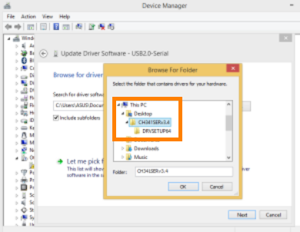
1.3.10. После нескольких секунд установка должна завершится.
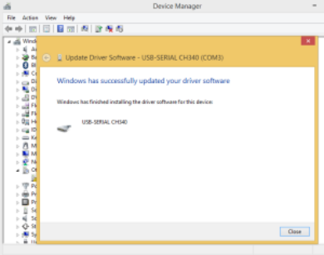
1.3.11. После этого в диспетчере устройство СОМ порта будет определено.
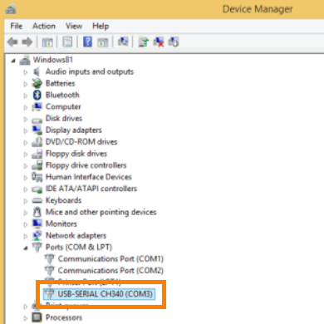

Приложение 2 Как узнать разрядность ОС Windows ?
Рассмотрим на примере Windows XP.
Выполним такие действия:
1) Откроем меню Пуск.
2) Щёлкнем правой кнопкой мыши по «Мой компьютер» и выберем «Свойства».
3) В появившемся окне (должна быть открыта вкладка «Общие») нужно присмотримся к тому, что написано под надписью Microsoft WindowsXP.
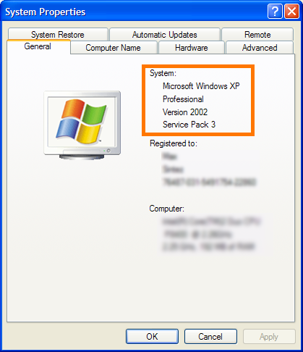
Если там есть строчка 64-битная версия, или 64-bit Edition - значит так и есть. Но если там не указана разрядность, а если написано что-то другое, например версия 2002 Service pack 3 (как в данном случае на рисунке выше), значит Ваша система 32 бита.

Приложение 3 Что означает сообщение «Не удаётся найти устройство»
Передача данных между программой на ПК и прибором осуществляется посредством так называемого виртуального СОМ порта. В любой операционной системе есть множество номеров СОМ портов. Например в ОС Windows это СОМ5, СОМ7, СОМ11 … Так вот , программа для работы использует ОДИН ИЗ СОМ портов и после обнаружения выполняет по нему передачу данных. Номер этого порта выдаёт ОС Windows. На разных версиях Windows и ПК может быть выдан разный номер СОМ порта, например на ПК1 это может быть СОМ 5, на ПК2 — СОМ10, и т. д.
Это была небольшая теория. Перейдём к практике. Важный момент состоит в том что пользователю не нужно устанавливать номер СОМ порта вручную ! Программа на ПК сама находит нужный СОМ порт. При подключении окно программы должно отображаться без каких либо модальных всплывающих. На рисунке ниже показано два варианта реакции программы сразу после запуска. Слева — показано окно без всплывающего окна. Это означает что прибор инициализирован и готова к работе. Справа же наоборот, прибор не найдена программой. Об этом говорит всплывающее окно.
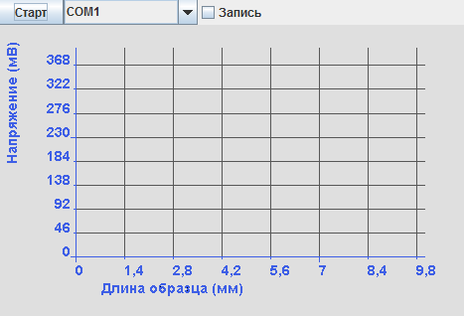 | 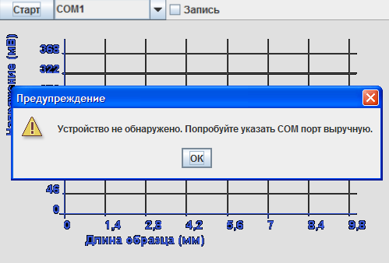
Возможные причины и решения:
- Не подано питание
- Не подключён кабель или он с дефектом
- Не установлен или не правильно установлен драйвер СОМ порта;
Возможно поможет отключить usb кабель, перезагрузить ПК и подключить по новой , далее по новой запустить программу

Приложение 4 Импорт сгенерированных данных программой в Microsoft Excel для построения графика
Рассматривать посторонние графика будкм на примере Microsoft Excel 2003. Для более поздних версий Excel , например Microsoft Excel 2010 процесс аналогичный с небольшими изменениями которые будут указаны далее в тексте где это необходимо.
4.1. Для получения данных после выполнения процесса измерения , в программе ПК нужно установить переключатель «Запись» (см. рис.5 , поз. 3) . После этого запускаем процесс нажав на кнопку «Старт/стоп» (см. рис. 4, поз. 8) или (см. рис. 18, поз. 3).
4.2. После окончания процесса, программа сформирует файл с данными в формате csv. Имя файла состоит из даты и времени создания, например 05_01_2016__22_49_15.csv .
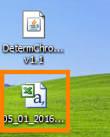
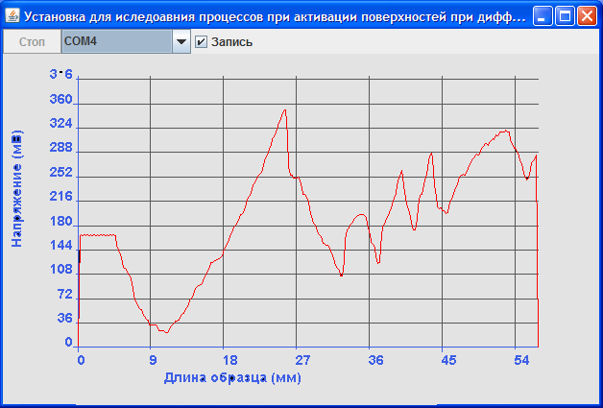
4.3. Выполним импорт сгенерированного csv файла. Открываем Microsoft Excel . В меню выбираем Данные → Импорт внешних данных → Импортировать данные. Выбираем файл сформированный программой → Открыть.
Для Microsoft Excel 2010 для импорта выбираем Данные → Получение внешних данных → Из текста .
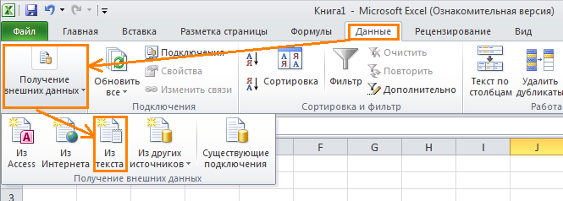
4.4. Откроется мастер импорта. На первом шаге предлагается выбрать формат данных с разделителями или с фиксированной шириной данных. По умолчанию выбран формат данных с разделителями что нам и нужно. Поэтому ничего не трогаем и нажимаем Далее.
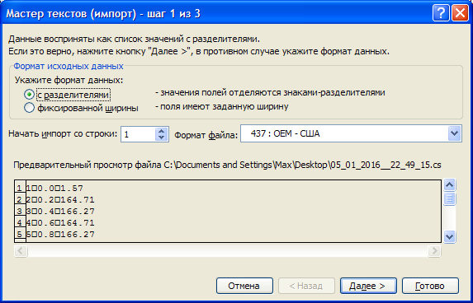
4.5. На втором шаге нам предлагается выбрать тип разделителя. В сформированном csv файле разделителями являются символы табуляции, что и предлагает мастер. Поэтому тут также ничего не трогаем и нажимаем Далее.
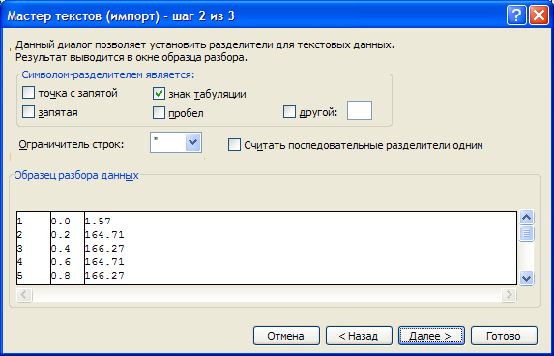
4.6. На последнем, третьем шаге нужно для 2-го и 3-го столбца выбрать текстовый формат данных. Если этого не сделать то в этих столбцах вместо дробных чисел будут числа в формате даты. Нажимаем Далее.
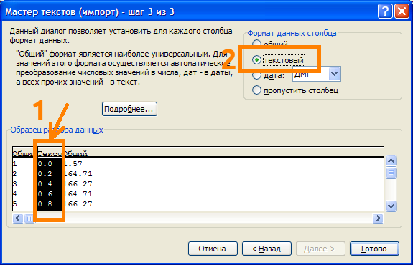
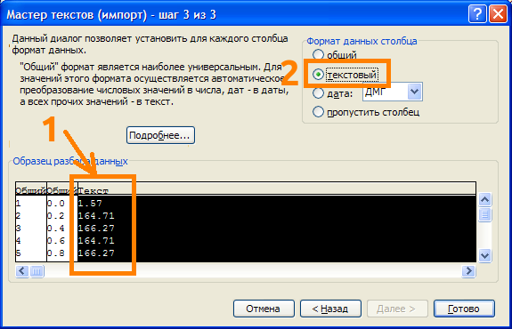
4.7. Далее откроется диалоговое окно в котором спрашиваться куда поместить массив с данными на текущий открытый лист либо на новый лист. Ничего не трогаем , нажимаем Ок.
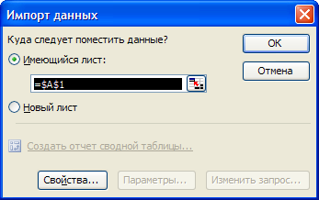
4.8. Если все правильно было сделано до этого шага, то мы увидим новый лист в котором вставлен массив с данными по которому можно построить график.

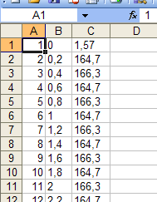
4.9. В Microsoft Excel для построения графика для начала нужно заменить точки на запятые в дробных числах. Для этого можно воспользоваться встроенной функцией Поиска и замены которая находится Правка → Заменить . (Для Microsoft Excel 2010 эта функция доступна в Главная → Найти и выделить → Заменить ). Введите символ точка « . » в поле Найти , а также в поле Заменить на , введите символ запятая « , » . Дале нажимаем на кнопку Заменить все. Все точки заменены запятыми.
4.10. На этом этапе уже можно построить график по этим данным . В меню выбираем Вставка → Диаграмма .
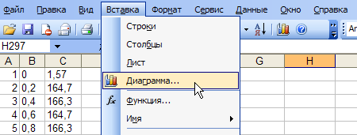
4.11. Выбираем нужный тип диаграммы в левой колонке, например точечная как на рисунке ниже, и вид этой диаграммы в правой колонке. Затем нажимаем Далее.

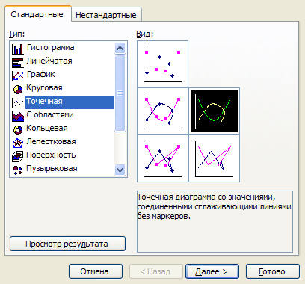
4.12. На рисунке ниже показан процесс выбора данных для графика. Для начала нужно выбрать сами данные (что будет по осям X и Y) . Нажимаем на кнопку 1, а затем нужно выделить данне при помощи курсора из второго и третьего столбца нажатием левой кнопки мыши и протягивании вниз на те данные которые нужно отобразить на графике. Если все правильно все сделано то в верхнем окне будет предварительный просмотр графика в соответствии с выбранными данными в поле Диапазон.
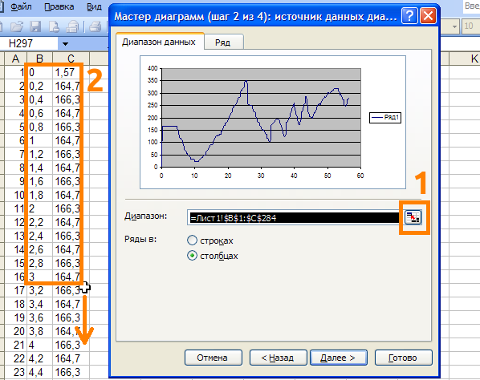
4.13 В этом окне можно задать: название диаграммы, подписи осей, отображение осей, отображение легенды и т. д. Но можно оставить все по умолчанию ничего не указывать и нажать Далее.
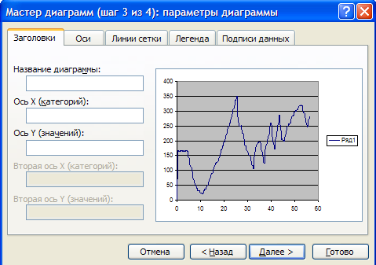
4.14. На последнем этапе есть возможность размещать создаваемый график на текущем листе (там где и массив с данными) или на отдельном. Нажимаем Далее.
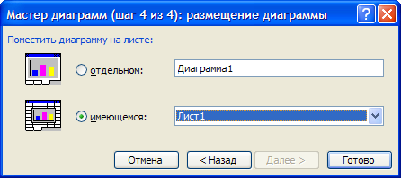
4.15. Результат можно видеть на рисунке ниже
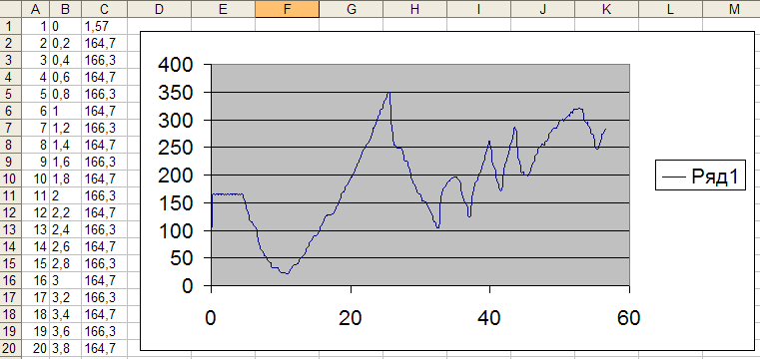

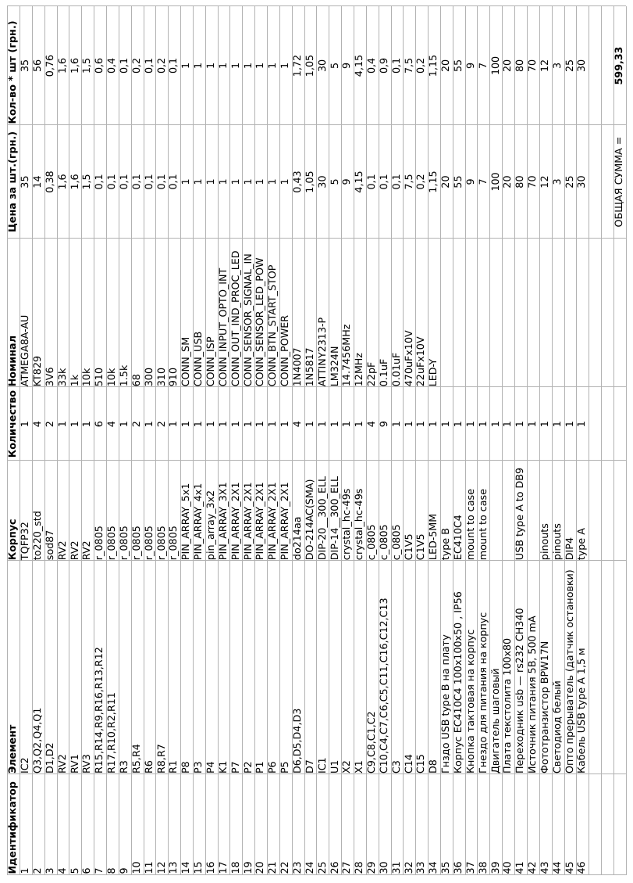
Приложение 5 Список примененных элементов и их калькуляция
Приложение 6 Комплект поставки
Прибор 1 шт.
Сетевой адаптер питания 1 шт.
Кабель соединительный usb 1 шт.
Компакт диск с необходимым ПО 1 шт.
Инструкция по эксплуатации 1 шт.

Приложение 7 Содержимое компакт диска
1) user_manual - настоящий файл с руководством по эксплуатации;

2) JRE7 - каталог с установщиками виртуальной машины для запуска программы на ПК :
jre-7u79-windows-i586.exe - для 32 бит систем;
jre-7u79-windows-x64 - для 64 бит систем;

3) determChromeDdevixe v1.1 jar — программа для ПК работы с прибором ;

4) CH340_COM_PORT_DRIVER — драйвер для работы СОМ порта ;

